|  |  |  |  |  |  |  |  |  |  |  |  |  |
| --- | --- | --- | --- | --- | --- | --- | --- | --- | --- | --- | --- | --- |
| **`TRƯỜNG ĐẠI HỌC ĐIỆN LỰC**  **KHOA CÔNG NGHỆ THÔNG TIN**    **BÁO CÁO CHUYÊN ĐỀ HỌC PHẦN**  **MÔN QUẢN TRỊ DỰ ÁN CNTT**  **ĐỀ TÀI:**  **XÂY DỰNG PHẦN MỀM QUẢN LÝ KHÁCH SẠN HOME STAR**   |  |  | | --- | --- | | **Sinh viên thực hiện** | **: TRẦN QUỐC LÂN-19810310337**  **PHAN ĐÌNH HƯNG-19810310119**  **TRẦN VIẾT ĐẠT-19810310129** | | **Giảng viên hướng dẫn** | **: LÊ THỊ TRANG LINH** | | **Ngành** | **: CÔNG NGHỆ THÔNG TIN** | | **Chuyên ngành** | **: CÔNG NGHỆ PHẦN MỀM** | | **Lớp** | **: D14CNPM2** | | **Khóa** | **: 2018-2023** |   ***Hà Nội, tháng 10 năm 2021*** |

**PHIẾU CHẤM ĐIỂM**

|  |  |  |  |  |
| --- | --- | --- | --- | --- |
| **STT** | **Họ và tên sinh viên** | **Nội dung thực hiện** | **Điểm** | **Chữ ký** |
| 1 | Trần Quốc Lân |  |  |  |
| 2 | Phan Đình Hưng |  |  |  |
| 3 | Trần Viết Đạt |  |  |  |

|  |  |  |
| --- | --- | --- |
| **Họ và tên giảng viên** | **Chữ ký** | **Ghi chú** |
| Giảng viên chấm 1: |  |  |
| Giảng viên chấm 2: |  |  |

**MỤC LỤC**

**LỜI CẢM ƠN**

Chúng em xin gửi lời cảm ơn chân thành và sự tri ân sâu sắc đối với các thầy cô trường Đại học Điện lực, đặc biệt là các thầy cô khoa Công nghệ thông tin của trường đã tạo điều kiện thuận lợi cho em thực hiện bản báo cáo.

Đặc biệt xin gửi đến cô Lê Thị Trang Linh - người đã tận tình hướng dẫn, giúp đỡ chúng em hoàn thành chuyên đề báo cáo này lời cảm ơn sâu sắc nhất.

Chúng em xin chân thành cảm ơn sự giúp đỡ của gia đình, bạn bè đã tạo điều kiện cho chúng em tìm hiểu, cung cấp những tài liệu và số liệu cho chúng em trong quá trình làm báo cáo.

Mặc dù bản thân đã rất cố gắng nhưng do thời gian, kiến thức và kinh nghiệm có hạn và cũng là lần đầu tiếp xúc, làm việc nên bài làm còn nhiều thiếu xót trong việc trình bày, đánh giá. Chúng em mong nhận được sự cảm thông và đóng góp ý kiến từ thầy/cô và các bạn.

Xin chân thành cảm ơn!

Sinh viên thực hiện

Trần Quốc Lân

Phan Đình Hưng

Trần Viết Đạt

# LỜI MỞ ĐẦU

Thế kỷ XXI là thế kỷ công nghệ thông tin. Từ một nguồn tài nguyên tiềm tàng, thông tin đã trở thành một nguồn thực sự và nó trở thành một hàng hoá đặc biệt, Việc vận dụng nguồn tài nguyên này đã tạo nên một bước phát triển to lớn trong lực lượng sản xuất, cơ sở hạ tầng, kinh tế xã hội, cấu trúc kinh tế, cấu trúc lao động và cách thức quản lý xã hội.

Xã hội ngày càng phát triển thì nhu cầu sử dụng các phần mềm ngày càng lớn và ngược lại sự phát triển của các phần mềm sẽ tác động trở lại, tạo điều kiện phát triển nhanh chóng cho các hoạt động trong mọi lĩnh vực. Việc sử dụng các phần mềm tin học nhằm thực hiện tăng năng suất, hiệu quả trong việc xử lý thông tin phức tạp, trong quá trình nghiên cứu điều tra, điều khiển các hoạt động quản lý… Ứng dụng các phần mềm trong công tác quản lý là một trong những hiệu quả của tin học nhằm giảm nhẹ đến mức tối đa lao động thủ công, tiết kiệm thời gian tìm kiếm thông tin, làm hẹp không gian lưu trữ, hệ thống hoá và cụ thể hoá thông tin theo nhu cầu của người sử dụng, trợ giúp các nhà quản lý trong việc ra quyết định.

Đối với các doanh nghiệp thì công nghệ thông tin ngày càng đóng một vai trò hết sức quan trọng, đặc biệt là công tác quản lý bán hàng. Nó đóng vai trò quan trọng trong việc mở rộng thị trường của công ty, tập đoàn. Chính vì vậy em đã lựa chọn đề tài xây dựng phần mềm “Quản lý khách sạn Home Star” với mong muốn giúp cho khách hoạt động tốt nhất, mang lại hiệu quả cao.

**CHƯƠNG 1: KHẢO SÁT HỆ THỐNG**

**1.1 Giới thiệu về dự án**

Trong thời đại ngày nay, Công nghệ thông tin đang được phát triển mạnh mẽ,

nhanh chóng và xâm nhập vào nhiều lĩnh vực khoa học, kỹ thuật cũng như trong cuộc sống. Nó trở thành công cụ đắc lực trong nhiều ngành nghề như giao thông, quân sự, y học... Và đặc biệt trong công tác quản lý nói chung và Quản lý khách sạn nói riêng.

Trước đây khi máy tính chưa được ứng dụng rộng rãi, các công việc Quản lý khách sạn đều được làm thủ công, hiện trạng như :

* + Số liệu còn phải nhập tay, lưu trữ trên sổ sách dễ bị mất hoặc sai sót.
  + Kho hàng của quán không được sắp xếp và quản lý một cách khoa học, khiến cho người quản lý không nắm bắt được tình trạng của mặt hàng là còn hay hết.
  + Không chăm sóc và xây dựng được lượng khách hàng cần thiết.
  + Không kiểm soát và tạo lập hóa đơn của khách hàng.
  + Thu - chi không được tính toán chính xác kỹ nên dẫn đến tình trạng thất thoát chi tiêu.
  + Không kiểm soát được thời gian và số lượng làm của nhân viên.
  + Tìm kiếm khó khăn và mất thời gian.
  + Tiêu tốn thời gian, công sức, chi tiêu trong việc tìm kiếm nguồn nhân lực

Ngày nay, với sự phát triển công nghệ thông tin mà máy tính đã được sử dụng rộng rãi trong các cơ quan, nhà máy, trường học... giúp cho công việc được tốt hơn. Việc sử dụng máy tính vào công tác Quản lý khách sạn là một yêu cầu cần thiết nhằm xóa bỏ những phương pháp lạc hậu, lỗi thời gây tồn kém về nhiều mặt.

Trong quá trình tìm hiểu và khảo sát thực tế về công tác quản lý khách sạn của một số chi nhánh khách sạn Home Star (100 Thái Hà ,Đống Đa,Hà Nội). Nhóm em đã xây dựng dự án “Quản lý khách sạn" với mong muốn giúp cho việc quản lý được dễ dàng, thuận tiện và tránh sai sót.

Do thời gian có hạn và sự hiểu biết còn hạn chế nên bài làm không tránh khỏi

những thiếu xót, rất mong được sự giúp đỡ và góp ý kiến của các thầy, cô và mọi người. Chúng em chân thành cảm ơn!

**1.2 Phạm vi dự án**

- Hệ thống được thiết kế và xây dựng phục vụ tốt có thể nâng cấp thay đổi với nhiều khách sạn.

- Ranh giới của dự án:

+ Dự án chỉ quản lý, kiểm soát, theo dõi khách trong khách sạn

+ Không quản lý tài sản, phòng ban ...

- Phạm vi dữ liệu: Dữ liệu về phòng, khách hàng, nhân viên, hóa đơn thanh toán, thông tin giao dịch..làm mới các thông tin khác

- Ước lượng thời gian thực hiện:

Thời gian hoàn thành: 02 tháng 15 ngày

* Ngày bắt đầu: 29/03/2022.
* Ngày kết thúc: 12/06/2022.

- Kinh phí cho dự án: 300.000.000 vnd (Ba trăm triệu đồng chẵn).

- Kinh phí dự trữ: 10% tổng kinh phí.

- Công nghệ thực hiện:

+ C#

+ SQL Server

**1.3. Các điều kiện rằng buộc**

- Phạm vi của dự án là không thay đổi trong quá trình làm dự án vì vậy thời gian và kinh phí cho dự án cũng là không thay đổi

- Phía khách hàng không chấp nhận nếu sai thông tin phòng,không đảm bảo chất lượng, không đúng yêu cầu sẽ không được chấp nhận

- Mọi rủi ro về mặt kỹ thuật, con người khách hàng không chịu trách nhiệm

- Các rủi ro liên quan tới quán đại diện phía bên dự án phải thông báo trước.

- Nếu xảy ra lỗi trong thời gian bảo trì phía bên công ty sẽ chịu mọi chi phí bảo trì cũng như tổn thất do hệ thống gây ra.

- Hết thời gian bảo trì nếu hệ thống có lỗi phía bên công ty sẽ sang xem xét (nếu có nhu cầu) nhưng phía Học viện phải trả mọi chi phí.

**1.4. Sản phẩm bàn giao**

- Phần mềm quản lý khách sạn được thiết kế với đầy đủ chức năng yêu cầu.

- Cơ sở dữ liệu hệ thống.

- Mã nguồn chương trình.

- Tài liệu hướng dẫn và phát triển phần mềm

**1.5. Bảng phân công công việc**

|  |  |
| --- | --- |
| Công Việc | Người Thực Hiện |
| • Tôn chỉ dự án  • Kế hoạch quản lý dự án |  |
| • Kế hoạch quản lý thời gian  • Kế hoạch quản lý chi phí |  |
| • Kế hoạch quản lý chất lượng  • Kế hoạch quản lý cấu hình  • Kế hoạch quản lý nguồn nhân lực |  |
| • Kế hoạch quản lý truyền thông và giao tiếp  • Kế hoạch quản lý rủi ro |  |
| • Kế hoạch quản lý việc đặt phòng, thanh toán  • Tính năng và giải pháp công nghệ |  |

**1.6 Tổng quan về dự án**

Hiện nay công việc quản lý khách sạn tương đối lớn, phức tạp ... nếu không có sự hỗ trợ của công nghệ thông tin sẽ gặp rất nhiều khó khăn với số lượng lớn các dữ liệu đầu vào, thường xuyên thay đổi cũng như phải cập nhập... Dự án được triển khai trong phạm vi khách sạn Home Star, tập trung các chức năng chính của hệ thống là:

- Quản lý phòng,

- Quản lý hoá đơn giao dịch

- Quản lý khách hàng

- Quản lý nhân viên...

**1.7. Phạm vi công việc**

- Hệ thống được thiết kế và xây dựng tốt hợp với nhiều khách sạn.

- Khu vực ảnh hưởng trong khách sạn: quầy đặt phòng, quầy thanh toán,quản lý trên mạng.

- Phạm vi dữ liệu: có thể được nâng cấp, thay đổi

+ Dữ liệu về phòng và thông tin giao dịch được giữ nguyên

+ Làm mới thông tin khác

- Công nghệ thực hiện:

+ C#

+ SQL Server

**1.8. Thiết lập các giả thiết**

**-** Hệ thống được viết bằng C# và sử dụng SQL Server

- Hệ thống được hoàn thiện, đóng gói đầy đủ trước khi chuyển giao cho bên khách hàng.

- Sử dụng các tài nguyên sẵn có của bên học viện.

- Trong quá trình thực hiện dự án, khách hàng có thể thay đổi một số yêu cầu trong phạm vi cho phép và được sự đồng ý của giám đốc dự án.

- Khách hàng sẽ cung cấp một số chuyên viên về lĩnh vực thư viện phục vụ cho công tác Thu thập yêu cầu nghiệp vụ của bên đội dự án.

- Đội phát triển dự án có trách nhiệm hoàn thành công việc đảm bảo thời gian và chất lượng.

- Sau mỗi tuần sẽ bàn giao sản phẩm trung gian cho khách hàng.

**1.9. Các sản phẩm bàn giao**

- Phần mềm quản lý khách sạn được thiết kế với đầy đủ chức năng yêu cầu.

- Cơ sở dữ liệu hệ thống.

- Mã nguồn chương trình.

- Tài liệu hướng dẫn và phát triển phần mềm

**CHƯƠNG 2: QUẢN LÝ PHẠM VI**

**2.1. Phạm vi dự án**

**2.1.1. Phạm vi sản phẩm**

Sản phẩm bàn giao phải thỏa mãn các yêu cầu sau:

- Hệ thống hoạt động tốt với đầy đủ các chức năng theo thiết kế.

- Dễ sử dụng, thân thiện.

- Giao diện trực quan.

- Tận dụng cơ sở hạ tầng

**2.1.2. Phạm vi tài nguyên**

Tổng kinh phí cho dự án là: 80.600.000 VNĐ bao gồm

- Tiền lương cho nhân viên:

- Tiền thuê cơ sở vật chất:

- Các chi phí phát sinh:

* Chi phí dự trữ: 10% tổng kinh phí dự án
* Số thành viên tham gia dự án: 3 người

**2.1.3. Phạm vi thời gian**

Thời gian hoàn thành khoảng 2 tháng 15 ngày

Ngày bắt đầu: 29/03/2022.

Ngày kết thúc: 12/06/2022.

**2.1.4. Sản phẩm bàn giao**

- Phần mềm quản lý khách sạn được thiết kế với đầy đủ chức năng yêu cầu.

- Cơ sở dữ liệu hệ thống.

- Mã nguồn chương trình.

- Tài liệu hướng dẫn và phát triển phần mềm

**2.1.5. Hệ thống hoàn thiện được cài đặt tại khách sạn**

**2.1.6. Hệ cơ sở dữ liệu**

- MS SQL Server

**2.1.7. Các tài liệu liên quan**

- Hướng dẫn sử dụng

- Source Code

**2.2. Lựa chọn các công cự thiết lập**

* Các công cụ soạn thảo văn bản MS Word
* Các mẫu bảng biểu có sẵn
* Các công cụ tính toán bảng biểu MS Excel
* Công cụ xây dựng dự án MS Project
* Tham khảo ý kiến bên người sử dụng

**2.3. Bảng phân rã công việc**

|  |
| --- |
| 0.0. Hệ thống quản lý khách sạn  1.0. Lập kế hoạch cho dự án  1.1. Tài liệu kế hoạch quản lý dự án  1.2. Bản kế hoạch đảm bảo chất lượng  1.3. Bản kế hoạch quản lý cấu hình  1.4. Bản kế hoạch quản lý truyền thông và giao tiếp  1.5. Bản kế hoạch quản lý rủi ro  2.0. Xác định yêu cầu  2.1. Tài liệu yêu cầu người dùng  2.1.1 Tài liệu yêu cầu chung cho hệ thống  2.1.2 Tài liệu yêu cầu cho mỗi chức năng của hệ thống  2.1.2.1 Tài liệu cho chức năng của khách sạn  2.1.2.2 Tài liệu cho chức năng quản lý  2.2 Tài liệu yêu cầu hệ thống  2.2.1 Biểu đồ use case cho hệ thống  2.2.2 Mô tả giao diện hệ thống  2.2.3Chi tiết các use case chức năng phần mềm quản lý khách sạn  2.2.4 Các tài liệu khác  2.3. Kiểm định lại chất lượng  3.0 Phân tích thiết kế  3.1 Tài liệu phân tích hệ thống  3.1.1 Biểu đồ lớp  3.1.2 Các biểu đồ cho hệ thống khách sạn  3.1.3 Các biểu đồ cho hệ thống Upload tài liệu  3.1.4 Các biểu đồ cho hệ thống đăng nhập  3.1.5 Các biểu đồ cho hệ thống báo cáo  3.2 Tài liệu thiết kế hệ thống  3.2.1 Thiết kế hệ thống  3.2.2 Thiết kế hệ thống con  3.2.3 Thiết kế cơ sở dữ liệu  3.3. Kế hoạch cuối cùng  3.4. Đề xuất thực hiện  3.5. Kiểm định lại chất lượng  4.0 Hiện thực các chức năng  4.1. Xây dựng hệ cơ sở dữ liệu  4.2. Hệ thống quản lý khách sạn  4.2.1 Hệ thống khách sạn  4.2.2 Module thuê/trả phòng  4.3. Module Upload tài liệu  4.4. Module hỗ trợ tạo báo cáo  4.5. Tài liệu sử dụng  5.0 Tích hợp và kiểm thử  5.1. Kế hoạch kiểm thử  5.2. Báo cáo kiểm thử chức năng  5.2.1 Báo cáo kiểm thử chức năng đăng nhập  5.2.2 Báo cáo kiểm thử module Quản lý khách sạn  5.2.3 Báo cáo kiểm thử module thuê/trả tài liệu  5.2.4 Báo cáo kiểm thử module Báo cáo tài liệu  5.3. Báo cáo kiểm thử hệ thống  6.0 Vận hành  7.0 Kết thúc dự án  7.0.1 Tài liệu kết thúc dự án phần mềm quản lý khách sạn. |

**2.4. Quản lý tài nguyên con người**

**2.4.1. Các rằng buộc về con người**

**Thành viên đội dự án:**

|  |  |  |  |
| --- | --- | --- | --- |
| **STT** | **Họ tên** | **Địa chỉ liên hệ** | **Chữ kí** |
| **1** | Trần Quốc Lân | Lớp D14CNPM 2 |  |
| **2** | Trần Viết Đạt | Lớp D14CNPM 2 |  |
| **3** | Phan Đình Hưng | Lớp D14CNPM 2 |  |

**Quy tắc chung khi làm việc**

- Mọi sự phân công đều được đưa ra họp bàn công khai

- Ưu tiên phân công theo năng lực sở trường của mỗi người

**Yêu cầu với các thành viên**

- Nghiêm chỉnh chấp hành thực hiện công việc theo bản kế hoạch của dự án

- Tích cực tham gia thảo luận, phát biểu ý kiến để dự án đạt kết quả tốt nhất

- Bồi dưỡng khả năng chuyên môn để hoàn thành tốt vai trò của mình trong dự án

- Tham gia đầy đủ các buổi họp

- Nghỉ làm phải thông báo tới GDDA hoặc trưởng nhóm

**Truyền thông**

* Trao đổi qua email, điện thoại, skype, ...
* Họp nhóm khi cần và theo kế hoạch truyền thông

**Hội họp**

* Có mặt đầy đủ, đúng giờ các buổi họp nhóm dự án
* Tích cực, khẩn trưởng trao đổi, bàn bạc, giải quyết các vấn đề của dự án
* Chấp hành, thực hiện đúng quyết định, giải pháp đã thống nhất trong cuộc họp.

**2.4.2. Danh sách các vị trí dành cho dự án**

|  |  |  |  |  |
| --- | --- | --- | --- | --- |
| **STT** | **Vị trí** | **Trách nhiệm** | **Kỹ năng yêu cầu** | **Số lượng** |
| **1** | Giám đốc dự án | Quản lý đội dự án | Lãnh đạo, kinh nghiệm quản lý dự án | 1 |
| **2** | Lập trình viên | Viết mã nguồn cho  chương trình | Thành thạo java, SQLServer 2020 | 3 |
| **3** | Kỹ sư đảm bảo chất  lượng | Đảm bảo chất lượng cho dự án |  | 2 |
| **4** | Người quản trị CSDL | Xây dựng, bảo trì CSDL | SQLServer 2020 | 1 |
| **5** | Nhà phân tích nghiệp vụ kinh doanh | Gặp gỡ lấy thông tin từ khách hàng | Giao tiếp, kinh doanh | 1 |
| **6** | Kỹ sư quản lý cấu hình | Quản lý cấu hình dự án |  | 1 |
| **7** | Kỹ sư phân tích thiết kế | Phân tích thiết kế hệ thống từ tài liệu của pah xác định yêu cầu |  | 2 |

**2.4.3. Vị trí các thành viên trong dự án**

|  |  |  |
| --- | --- | --- |
| **STT** | **Họ tên nhân viên** | **Vị trí** |
| **1** | Phan Đình Hưng | Giám đốc dự án  Lập trình viên  Người quản trị cơ sở dữ liệu |
| **2** | Trần Quốc Lân | Kỹ sư đảm bảo chất lượng  Kỹ sư phân tích thiết kế ( trưởng nhóm) |
| **3** | Trần Viết Đạt | Nhà phân tích nghiệp vụ kinh doanh  Kỹ sư đảm bảo chất lượng |

**CHƯƠNG 3: QUẢN LÝ THỜI GIAN**

**3.1. Phân bố tài nguyên và thời gian**

|  |  |  |  |  |  |  |
| --- | --- | --- | --- | --- | --- | --- |
| **STT** | **Công việc** | | | **Mã công**  **việc** | **Ngày công** | **Nhân công** |
| **1.** | **Lập kế hoạch cho dự án** | | |  | **12** | **01** |
|  | Tài liệu quản lý dự án | | LKH1 | 02 |  |
| Bản kế hoạch đảm bảo chất lượng | | LKH2 | 03 |  |
| Bản kế hoạch quản lý cấu hình | | LKH3 | 02 |  |
| Bản kế hoạch quản lý truyền thông và giao tiếp | | LKH4 | 03 |  |
| Bản kế hoạch quản lý rủi ro | | LKH5 | 02 |  |
| **2.** | **Xác định yêu cầu** | | |  | **10** | **01** |
|  | **Tài liệu yêu cầu người dùng** | | **YC.01** | **03** |  |
|  | Tài liệu yêu cầu chung cho hệ thống | YC.1.1 | 01 |  |
| Tài liệu yêu cầu cho mỗi chức năng | YC.1.2 | 02 |  |
| **Tài liệu yêu cầu hệ thống** | | **YC.02** | **05** |  |
|  | Biểu đồ usecase cho hệ thống | YC.2.1 | 02 |  |
| Mô tả giao diện hệ thống | YC.2.1 | 01 |  |
| Chi tiết cho use case | YC.2.3 | 01 |  |
| Các tài liệu khác | YC2.4 | 01 |  |
| **Kiểm định lại chất lượng** | | YC.03 | **02** |  |
| **3. 3.** | **Phân tích thiết kế** | | |  | **23** | **2** |
|  | **Tài liệu phân tích hệ thống** | | **TK.01** | **10** |  |
|  | Biểu đồ lớp | TK.1.1 | 02 |  |
| Các biểu đồ cho hệ thống thuê/trả phòng | TK.1.2 | 02 |  |

|  |  |  |  |  |  |  |
| --- | --- | --- | --- | --- | --- | --- |
|  |  |  | Các biểu đồ cho hệ thống nhập tài liệu | TK.1.3 | 02 |  |
| Các biểu đồ cho hệ thống đăng nhập | TK.1.4 | 02 |  |
| Các biểu đồ cho hệ thống tạo báo cáo | TK.1.4 | 02 |  |
| **Tài liệu thiết kế hệ thống** | | **TK.02** | **10** |  |
|  | Tài liệu thiết kế hệ thống | TK.2.1 | 04 |  |
| Tài liệu thiết kế các hệ thống con | TK.2.2 | 02 |  |
| Bản thiết kế CSDL | TK.2.3 | 04 |  |
| Kế hoạch cuối cùng | | **TK.03** | 01 |  |
| Đề xuất thực hiện | | **TK.04** | 01 |  |
| Kiểm định lại chất lượng | | **TK.05** | 01 |  |
| **4. 4.** | **Hiện thực các chức năng** | | |  | **20** | **2** |
|  | Xây dựng hệ CSDL | | CN.01 | 03 |  |
| Xây dựng giao diện | | CN.02 | 03 |  |
| Xây dựng hệ thống nhập tài liệu | | CN.03 | 03 |  |
| Hệ thống quản lý khách sạn | | CN04 | 03 |  |
|  | Hệ thống thuê/trả phòng | CN4.1 | 1 |  |
| Hệ thống quản lý nhân viên, khách hàng | CN4.2 | 2 |  |
| Xây dựng hệ hỗ trợ tạo báo cáo | | CN5 | 2 |  |
| Xây dựng hệ thống đăng nhập | | CN6 | 2 |  |
| Tài liệu sử dụng | | CN7 | 4 |  |
| **5. 5.** | **Tích hợp & kiểm thử** | | |  | **7** | **1** |
|  | Kế hoạch kiểm thử | | KT1 | 1 |  |
| Kiểm thử chức năng | | KT2 | 4 |  |
|  |  |  | Báo cáo kiểm thử chức năng đăng nhập | KT2.1 | 1 |  |
| Báo cáo kiểm thử chức năng thuê/trả phòng | KT2.2 | 1 |  |
| Báo cáo kiểm thử chức năng  quản lý nhân viên | KT2.3 | 1 |  |
| Báo cáo kiểm thử chức năng quản lý khách hàng | KT2.4 | 1 |  |
| Báo cáo kiểm thử hệ thống | | KT3 | 2 |  |
| **6. 6** | **Tài liệu kết thúc dự án** | | | **TL** | **1** | **1** |
| **7.** | **Cài đặt và triển khai** | | | **TL1** | **2** | **1** |

**(Bảng 4.1: Phân bó tài nguyên và thời gian)**

**3.2. Danh sách các mốc thời gian quan trọng**

|  |  |  |  |
| --- | --- | --- | --- |
| **Công việc** | **Tháng 4/2022** | **Tháng 5/2022** | **Tháng 6/2022** |
| **Hoàn tất quá trình thu thập yêu cầu** | M1 |  |  |
| **Hoàn tất quá trình phân tích hệ thống** | M2 |  |  |
| **Hoàn tất quá trình**  **thiết kế** |  | M3 |  |
| **Hoàn tất quá trình xây dựng hệ thống** |  | M4 |  |
| **Hoàn tất quá trình tích hợp và kiểm thử** |  |  | M5 |
| **Hoàn tất quá trình cài đặt và triển khai** |  |  | M6 |

**3.3. Ước lượng thời gian**

* ML: ước lượng khả dĩ (thời gian cần thiết để hoàn thành công việc trong điều kiện “bình thường”)
* MO: ước lượng lạc quan (thời gian cần thiết để hoàn thành công việc trong điều kiện “lý tưởng”)
* MP: ước lượng bi quan (thời gian cần thiết để hoàn thành công việc trong điều kiện “tồi nhất”)
* Ước lượng cuối cùng tính theo công thức:

**EST = (MO + 4ML + MP)/6**

Đơn vị tính: ngày

BẢNG CÔNG VIỆC

|  |  |  |  |  |
| --- | --- | --- | --- | --- |
| **Công việc** | **MO** | **ML** | **MP** | **EST** |
| LKH1 | 1 | 1 | 2 | 1,16 |
| LKH2 | 1 | 2 | 3 | 2,00 |
| LKH3 | 1 | 2 | 2 | 1,83 |
| LKH4 | 1 | 2 | 3 | 2,00 |
| LKH5 | 2 | 2 | 2 | 2,00 |
| YC1 | 2 | 2 | 3 | 2,16 |
| YC2 | 3 | 4 | 5 | 4 |
| YC3 | 1 | 2 | 2 | 1,83 |
| TK1 | 8 | 9 | 10 | 9,00 |
| TK2 | 8 | 9 | 10 | 9,00 |
| TK3 | 1 | 1 | 1 | 1,00 |
| TK4 | 1 | 1 | 1 | 1,00 |
| TK5 | 1 | 1 | 1 | 1,00 |
| CN1 | 2 | 2 | 3 | 2,17 |
| CN2 | 2 | 2 | 3 | 2,17 |
| CN3 | 2 | 2 | 3 | 2,17 |
| CN4 | 3 | 4 | 4 | 3,83 |
| CN5 | 3 | 3 | 4 | 3,16 |
| CN6 | 3 | 4 | 5 | 4,00 |
| CN7 | 3 | 4 | 6 | 4,16 |
| KT1 | 1 | 1 | 1 | 1,00 |
| KT2 | 6 | 3 | 4 | 3,66 |
| KT3 | 2 | 2 | 2 | 2,00 |
| F | 2 | 1 | 1 | 1,17 |
| F1 | 4 | 2 | 2 | 2,33 |

**3.4. Biểu đồ Gantt tổng quát**

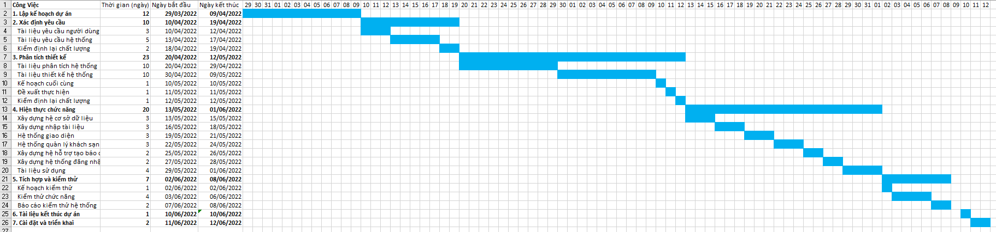

Hình 3. 1 Biểu đồ Gantt tổng quát

**3.5. Biểu đồ Gantt chi tiết**

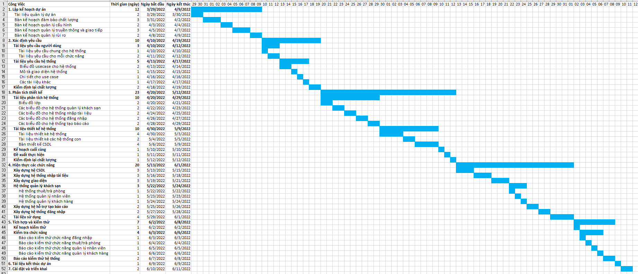

Hình 3. 2 Biểu đồ Gantt chi tiết

**CHƯƠNG 4: QUẢN LÝ CHI PHÍ DỰ ÁN**

**Mục đích:**

- Ước lượng, giám sát, đảm bảo chi phí trong quá trình thực hiện dự án.

- Đưa ra cái nhìn tổng quát về chi phí xây dựng hệ thống.

**4.1. Chi phí cần thiết cho nhân công**

* Thang lương cao nhất là Level 5
* Đơn vị tính lương là VND, đơn vị tính theo giờ, và ngày làm việc 8h.
* Mức lương cao hay thấp phụ thuộc vào công việc và trách nhiệm của mỗi thành viên trong đội dự án.

|  |  |  |  |  |  |
| --- | --- | --- | --- | --- | --- |
| **STT** | **Họ tên** | **Vị trí** | **Kí hiệu** | **Level** | **Lương/ngày**  **(nghìn VND)** |
| **1** | Phan Đình Hưng | Giám đốc dự án  Lập trình viên  Người quản trị CSDL | PH | 5 | 300 |
| **2** | Trần Quốc Lân | Kỹ sư phân tích thiết kế (Trưởng nhóm)  Kỹ sư đảm bảo chất lượng | QL | 4 | 250 |
| **3** | Trần Viết Đạt | Lập trình viên  Kỹ sư phân tích thiết kế  Nhà phân tích nghiệp vụ kinh doanh | TD | 4 | 250 |

|  |  |  |  |  |  |  |
| --- | --- | --- | --- | --- | --- | --- |
| **STT** | **Công việc** | | | **Người thực hiện** | **Ngày công** | **Chi phí (triệu VNĐ)** |
| **1.** | **Lập kế hoạch cho dự án** | | | **PH, QL** | **12** | **5.5** |
|  |  | Tài liệu quản lý dự án | |  | 2 | 0.55 |
| Bản kế hoạch đảm bảo chất lượng | |  | 3 | 1.65 |
| Bản kế hoạch quản lý cấu hình | |  | 2 | 1.1 |
| Bản kế hoạch quản lý truyền thông và giao tiếp | |  | 3 | 1.1 |
| Bản kế hoạch quản lý rủi ro | |  | 2 | 1.1 |
| 2. | **Xác định yêu cầu** | | | **PH, QL, TD** | **10** | **6.4** |
|  | **Tài liệu yêu cầu người dùng** | |  | **3** | **1.6** |
|  | Tài liệu yêu cầu chung cho hệ thống |  | 1 | 0.8 |
| Tài liệu yêu cầu cho mỗi chức năng |  | 2 | 0.8 |
| Tài liệu yêu cầu hệ thống | |  | **5** | **3.2** |
|  | Biểu đồ usecase cho hệ thống |  | 2 | 0.8 |
| Mô tả giao diện hệ thống |  | 1 | 0.8 |
| Chi tiết cho use case |  | 1 | 0.8 |
| Các tài liệu khác |  | 1 | 0.8 |
| **Kiểm định lại chất lượng** | |  | **2** | **1.6** |
| 3. | **Phân tích thiết kế** | | | **PH, TD** | **23** | **12.65** |
|  | Tài liệu phân tích hệ thống | |  | **10** | **5.5** |
|  | Biểu đồ lớp |  | 2 | 1.1 |
| Các biểu đồ cho hệ thống quản lý thư viện điện tử |  | 2 | 1.1 |
| Các biểu đồ cho hệ thống nhập tài liệu |  | 2 | 1.1 |

|  |  |  |  |  |  |  |
| --- | --- | --- | --- | --- | --- | --- |
|  |  |  | Các biểu đồ cho hệ thống đăng nhập |  | 2 | 1.1 |
| Các biểu đồ cho hệ thống tạo báo cáo |  | 2 | 1.1 |
| Tài liệu thiết kế hệ thống | |  | **10** | **3.5** |
|  | Tài liệu thiết kế hệ thống |  | 4 | 1.2 |
| Tài liệu Thiết kế các hệ thống con |  | 2 | 1.1 |
| Bản thiết kế CSDL |  | 4 | 1.2 |
| Kế hoạch cuối cùng | |  | **1** | **0.55** |
| Đề xuất thực hiện | |  | **1** | **0.55** |
| Kiểm định lại chất lượng | |  | **1** | **0.55** |
| 4. | **Hiện thực các chức năng** | | | **PH, QL, TD** | **20** | **14** |
|  | Xây dựng hệ CSDL | |  | 3 | 1.4 |
| Xây dựng giao diện | |  | 3 | 1.4 |
| Xây dựng hệ thống nhập thông tin | |  | 3 | 1.6 |
| Hệ thống quản lý khách sạn | |  | **3** | **2.4** |
|  | Hệ thống thuê/trả phòng |  | 1 | 0.85 |
| Hệ thống quản lý nhân viên |  | 1 | 0.8 |
|  | Hệ thống quản lý khách hàng |  | 1 | 0.75 |
| Xây dựng hệ hỗ trợ tạo báo cáo | |  | 2 | 1.6 |
| Xây dựng hệ thống đăng nhập | |  | 2 | 1.6 |
| Tài liệu sử dụng | |  | 4 | 3.2 |
| 5. | **Tích hợp & kiểm thử** | | | **QL** | **7** | **1.75** |
|  | Kế hoạch kiểm thử | |  | 1 | 0.25 |
| Kiểm thử chức năng | |  | **4** | **1** |
|  |  |  | Báo cáo kiểm thử chức năng đăng nhập |  | 1 | 0.25 |
| Báo cáo kiểm thử chức năng nhập tài liệu |  | 1 | 0.25 |
| Báo cáo kiểm thử chức năng thuê/trả phòng |  | 1 | 0.25 |
| Báo cáo kiểm thử chức năng tạo báo cáo |  | 1 | 0.25 |
| Báo cáo kiểm thử hệ thống | |  | 2 | 0.5 |
| 6. | **Tài liệu kết thúc dự án** | | | **PH, QL** | **1** | **0.55** |
| 7. | **Cài đặt và triển khai** | | | **PH, QL, TD** | **2** | **1,2** |
| 8. | **TỔNG CHI PHÍ=40.050.000VND** | | | |  |  |

**4.2. Bảng ước tính chi phí cho hoạt động**

|  |  |  |  |  |  |  |  |  |  |
| --- | --- | --- | --- | --- | --- | --- | --- | --- | --- |
| **STT** | **Công**  **việc** | **Thời gian thực hiện** | | **Chi phí nhân công**  **(triệu)** | **Chi phí**  **văn phòng**  **(triệu)** | **Chi phí trang thiết bị (triệu)** | **Chi phí**  **năng lượng**  **(triệu)** | **Chi phí khác**  **(triệu)** | **Tổng**  **(triệu)** |
| **Bắt đầu** | **Kết thúc** |
| 1 | Lập kế hoạch  cho dự  án | 29/3/222 | 9/4/22 | 5.5 | 0.9 | 0.6 | 0.6 | 0.4 | 6.5 |
| 2 | Xác định yêu cầu | 10/4/22 | 19/4/22 | 6.4 | 2 | 1.5 | 1.3 | 1.2 | 13 |
| 3 | Phân tích thiết kế | 20/4/22 | 12/5/22 | 12.65 | 4 | 1.2 | 3 | 1.3 | 16.5 |
| 4 | Hiện thực hóa chức năng | 13/5/22 | 1/6/22 | 15 | 4.5 | 1 | 1.5 | 0.5 | 15.5 |
| 5 | Tích  hợp và kiểm thử | 2/6/22 | 8/06/22 | 1.75 | 4 | 3 | 1.6 | 1.4 | 16 |
| 6 | Tài liệu kết thúc dự án | 10/6/22 | 10/6/22 | 0.55 | 0.4 | 0.3 | 0.3 | 0 | 2 |
| 7 | Cài đặt và triển khai | 11/6/22 | 12/6/22 | 1.2 | 0.1 | 0.1 | 0.5 | 0.3 | 3 |
| 8 | **Tổng chi phí=80.550.000VND** | | | | | |  |  |  |

**CHƯƠNG 5: QUẢN LÝ CHẤT LƯỢNG**

**5.1. Khái quát về quản lý chất lượng**

Việc quản lý chất lượng phải bao gồm việc quản lý chất lượng thiết kế, thi công của dự án quản lý khách sạn; quản lý chất lượng các máy móc, thiết bị được trang bị; quản lý chất lượng phòng; hoá đơn ;quản lý chất lượng hàng hóa … Mục đích của quá trình này chính là đảm bảo sản phẩm được giao cho khách hàng với chất lượng tốt nhất; góp phần tạo dựng uy tín, thương hiệu cho cửa hàng;gia tăng lợi nhuận thương niên.Cùng với đó còn giúp giảm thiểu các rủi ro và chi phí, đặc biệt là các chi phí sai hỏng.

Mục đích của việc quản lý chất lượng

* Xác định chất lượng sản phẩm thỏa mãn được các nhu cầu của khách hàng
* Tiến hành giám sát, đánh giá để kịp thời phát hiện sai sót và lỗi từ đó có kế hoạch khắc phục, xử lý

Tiêu chí của quá trình quản lý chất lượng

* Các tiêu chí, thông tin kỹ thuật phù hợp để lựa chọn và đánh giá đơn vị thiết kế, thi công khách sạn.
* Các tiêu chí, thông tin kỹ thuật phù hợp để chọn lựa website của khách sạn
* Các thông số kỹ thuật của trang thiết bị và vật dụng cho các khách sạn (tủ quần áo, ghế, giường,vòi hoa sen,....) được sử dụng tại phòng.

Thời điểm thực hiện

* Được tiến hành song song với từng giai đoạn của dự án

Các bên tham gia trong quản lý chất lượng phải đảm bảo đầy đủ các tiêu chí

* Tiêu chí về chất lượng phải được đặt lên hàng đầu
* Hiểu rõ và đánh giá đúng các tiêu chuẩn chất lượng được sử dụng
* Xây dựng và xác định các hoạt động tài liệu cần thiết để hỗ trợ việc quản lý chất lượng dự án.
* Xác định các phương pháp, công cụ và kế hoạch đảm bảo chất lượng sản phẩm; bao gồm cả công tác huấn luyện, đào tạo cũng như triển khai các tiêu chuẩn, quy trình đến nhân viên thực hiện

|  |  |  |  |
| --- | --- | --- | --- |
| **STT** | **Họ tên** | **Vị trí** | **Nhiệm vụ** |
| **1** | Trần Quốc Lân  Trần Viết Đạt | Kỹ sư quản lý  chất lượng | * Lập kế hoạch quản lý chất lượng. * Đề ra chiến lược để nâng cao chất lượng * Tạo các báo cáo chất lượng trong từng thời điểm |
| **2** | Phan Đình Hưng | Giám đốc dự án | * Giám sát quá trình quản lý chất lượng * Hỗ trợ việc quản lý chất lượng |
| **3** | Khách hàng |  | • Đánh giá về chất lượng dự án |

**5.2. Lập kế hoạch chất lượng**

**5.2.1. Các metric chất lượng trong dự án**

Trong dự án này có thể sử dụng các metric sau:

▪ **Tính khả dụng của giao diện**

Giao diện hệ thống phải dễ sử dụng và thao tác cho những người sử dụng (không phân biệt chuyên môn) hệ thống và vẫn phải đảm bảo truyền tải đầy đủ thông tin cần thiết tới người sử dụng.

▪ **Tính toàn vẹn của dữ liệu**

Đảm bảo dữ liệu không bị mất mát, thay đổi hay thất lạc trong quá trình truyền tải và tiếp nhận dữ liệu. Việc này rất là quan trọng, vì đây là hệ thống dữ liệu lưu trữ thông tin nên yêu cầu thông tin phải đầy đủ, chính xác.

▪ **Tính ổn định của ứng dụng**

Khả năng tránh và ngăn chặn (ít nhất cũng phải giảm thiểu) những tác động không mong muốn khi chỉnh sửa phần mềm

▪ **Tính phù hợp**

Phần mềm phải cung cấp các chức năng thích hợp cụ thể ở dự án này là: nhập liệu, mượn trả tài liệu, quản lý mượn trả, báo cáo.

▪ **Tính an toàn**

Phần mềm phải có khả năng bảo vệ thông tin dữ liệu quan trọng của hệ thống thư viện khỏi các truy cập độc hại, giao dịch khả nghi, không cho phép chỉnh sửa, giao dịch nếu không được phép.

▪ **Tính đáp ứng thời gian**

Đảm bảo hệ thống có thể đưa ra một phản hồi, một thời gian xử lý và tốc độ thông lượng hợp lý khi nó thực hiện công việc của mình, dưới một điều kiện làm việc cụ thể.

**5.2.2. Các loại kiểm thử sử dụng**

* Kiểm thử chức năng theo chu kỳ nhằm đảm bảo chức năng tuân thủ đúng quy định
* Kiểm tra tính toàn vẹn dữ liệu trên một tập dữ liệu mẫu
* Thiết lập thời khóa biểu hay lịch trình kiểm định/kiểm thử dựa trên các phụ thuộc và đặc điểm kỹ thuật của dự án; Đảm bảo báo cáo cho hiệu quả hoạt động tốt và kết quả kiểm định thực tế phù hợp với các tiêu chuẩn chất lượng và các tiêu chí hiệu quả hoạt động.

**5.3. Kế hoạch giám sát chất lượng**

|  |  |  |
| --- | --- | --- |
| **Thời gian đánh giá** | **Các công việc đã hoàn**  **thành** | **Nội dung đánh giá** |
| **09/04/2022** | Hoàn thành toàn bộ tài liệu lập kế hoạch cho dự án | Đánh giá chất lượng các bản kế hoạch:   * Tính khả thi * Tính chính xác   Thời gian thực hiện |
| **19/04/2022** | Hoàn thành pha thu thập yêu cầu: gặp gỡ khách hàng lấy yêu cầu về hệ thống viết tài liệu  Tài liệu yêu cầu người dung về hệ thống  Tài liệu yêu cầu hệ thống dưới dạng nghiệp vụ | - Đánh giá tài liệu xác định yêu cầu hệ thống  - Thực hiện có đúng kế hoạch không?   * Tài liệu viết chính xác, đầy đủ không? * Đã xác định đúng, đầy đủ các yêu cầu của khách hàng hay chưa?   - Mô tả yêu cầu của khách hàng dưới dạng tài liệu nghiệp vụ có đảm bảo tính chính xác, người phân tích thiết kế có thể hiểu được |
| **12/05/2022** | Kết thúc giai đoạn phân tích thiết kế  Hoàn thành tài liệu phân tích thiết kế hệ thống   * Biểu đồ lớp và các biểu đồ cho các use case * Lựa chọn công nghệ * Thiết kế cài đặt * Xây dựng cơ sở dữ liệu | Đánh giá sau pha phân tích thiết kế   * Thực hiện có đúng kế hoạch không? * Các biểu đồ đã hợp lý và phù hợp với hệ thống không? * Thiết kế cài đặt có phù hợp với yêu cầu chức năng không? * Cơ sở dữ liệu có phù hợp với yêu cầu hệ thống không?   Bản đề xuất thực hiện có tính khả thi và được khách hàng chấp nhận hay không? |
| **01/06/2022** | Hoàn thành tất cả các chức năng của hệ thống  Xây dựng xong hệ cơ sở dữ liệu  Code xong các chức năng của hệ thống | Đánh giá sau pha thực hiện :   * Thực hiện có đúng kế hoạch không? - Có đầy đủ chức năng của hệ thống không? * Các kí hiệu có đúng như tài liệu quản lý cấu hình hay không? * Tài liệu sử dụng có dễ đọc và dễ hiểu không? * Code có đúng với thiết kế không? * Có dễ đọc hiểu, ngắn gọn và có tính sử dụng lại hay không?   Có đầy đủ các comment trong quá trình code hay không? |
| **08/06/2022** | Kiểm thử các chức năng và tiến hành tích hợp hệ thống, kiểm thử lại hệ thống  Viết các tài liệu liên quan | Đánh giá sau pha tích hợp và kiểm thử   * Thực hiện có đúng kế hoạch hay không * Đã kiểm thử tất cả các chức năng của hệ thống chưa? * Các chức năng có đạt chất lượng không? * Quá trình xử lý dữ liệu có xảy ra tổn thất hay tranh chấp dữ liệu hay không?   Đã kiểm thử tất cả các mặt của hệ thống: tính hiệu quả, tính tương thích, tính khả dụng…?  Các báo cáo kiểm thử có đầy đủ không? |
| **13/06/2022** | Cài đặt và triển khai phẩn mềm | Cài đặt và tiến hành cài triển khai phần mềm  Phản hồi lại các vấn đề gặp phải |

**5.4. Kế hoạch đảm bảo chất lượng sản phẩm kế hoạch bàn giao**

|  |  |  |  |  |
| --- | --- | --- | --- | --- |
| **STT** | **Sản phẩm**  **bàn giao** | **Thước đo chất lượng** | **Các hoạt động** | **Tần suất thực hiện** |
| 1 | Tài liệu lập kế  hoạch | Bàn giao 100% các bản kế hoạch vào đúng thời gian |  | 2 lần/tuần |
| Xác định đúng 100% phạm vi của dự án | Trao đổi với khách hàng |  |
| Mỗi thành viên đều được phân công việc rõ ràng | Đội dự án tổ chức họp bàn |  |
| 2 | Hệ thống quản lý  sản phẩm | Bàn giao hệ thống cho khách hàng (chủ quán) vào đúng ngày theo yêu cầu |  | Thường xuyên sau  khi tích hợp hệ thống |
| Tương thích với hệ điều hành Windows server phiên bản mới nhất, Windows 8,  Windows 7, Windows  10 | Kiểm thử tính tương thích | Thường xuyên xem lại trong quá trình phân tích thiết kế |
| Thực hiện đầy đủ 100%  các chức năng yêu cầu | Xem tài liệu,nhận xét thu thập từ yêu cầu của phía khách hàng | Thường xuyên trao đổi với khách hàng về mục đích và tính năng của hệ thống |
| Hỗ trợ tối đa các hoạt động nghiệp vụ của quán | Gặp gỡ trao đổi với khách hàng | Thường xuyên đến quán vào mọi thời gian có thể |
| Tìm hiểu thực trạng của hệ thống quản lý |  |
| Xem xét hoạt động của hệ thống cũ, cái mà khách hàng muốn thay thế | Thường xuyên sau tích hợp và đưa vào vận hành |

|  |  |  |  |  |  |  |
| --- | --- | --- | --- | --- | --- | --- |
|  |  | Hoạt động được trên máy có cấu hình tối thiểu: Pentium 4 1.8GHz, Ram 8  GB | Kiểm năng | thử | hiệu | Thường xuyên sau tích hợp |
| Không xảy ra xung đột với các phần mềm an ninh phổ biến | Kiểm thử tương thích | | tính |  |
|  | Phân quyền truy cập hệ thống | Kiểm thử chức năng đăng nhập | | |  |
| 3 | Hệ thống quản lý | Lưu trữ hóa đơn vào CSDL trong vòng 3s | Kiểm thử | | | Kiểm tra thường xuyên trong pha thiết kế và hiện thực hóa chức năng |
| 90% mẫu hóa đơn theo yêu cầu của khách hàng | Xem lại tài liệu pha thu thập yêu cầu | | | Thường xuyên trong pha hiện thực hóa chức năng |
| Đúng 90% so với bản thiết kế, trong 10% sai khác nêu rõ lý do | So sánh sản phẩm với bản thiết kế | | |  |
| Có xử lý đa luồng trong trường hợp nhân viên nhập tài liệu và nhân viên quản lý cùng truy cập vào một  tài liệu | Kiểm thử hệ thống | | | Tiến hành nhiều lần để đảm bảo hệ thống ổn định |
| 4 | Hệ thống  mượn  sách | Lưu trữ đơn mượn sách vào CSDL trong vòng 5s | Kiểm thử chức năng mượn sách | | | Thường xuyên trong pha hiện thực hệ thống |
| Đúng tối thiểu 95% so với bản thiết kế, Bất kỳ sai sót nào khác cần rõ lý do | Xem lại bản thiết kế | | |  |
| 5 | Hệ thống nhập tài  liệu | Kiểm tra thông tin hợp lệ sản phẩm trong vòng 3s | Kiểm thử chức năng nhập tài liệu | | | Tiến hành nhiều lần để đảm bảo kết quả như mong muốn |
| Lưu thông tin tài liệu vào | Kiểm thử chức | | | Thường xuyên trong pha hiện thực hệ |
|  |  | cơ sở dữ liệu trong vòng 3s | năng nhập tài liệu | | | thống |
| 6 | Hệ thống hỗ trợ tạo báo cáo | Hỗ trợ 100% nhân viên quản lý tạo báo cáo | Xem định dạng báo cáo | | |  |
| Xem lại tài liệu phân tích thiết kế | | | Thường xuyên làm việc với nhân viên nghiệp vụ của thư viện trong pha thu thập yêu cầu |
| Tính toán chính xác các con số của thư viện theo các công thức nghiệp vụ thư viện. | Tìm hiểu về nghiệp vụ kinh doanh tài  liệu | | | Theo từng tháng |
| Gặp gỡ nhân viên quản lý để lấy  thêm thông tin | | | 3 tuần 1 lần để có đủ thông tin cần thiết |
| 7 | Hệ cơ sở  dữ liệu | Đảm bảo lưu trữ thông tin của của sản phẩm |  | | | Thử nhiều lần để đảm bảo việc lưu trữ ổn định và đủ lớn |
| 8 | Các tài liệu sử dụng hệ  thống | Mọi nhân viên của thư viện đều có thể sử dụng hệ  thống sau khi đọc tài liệu |  | | |  |

**CHƯƠNG 6: QUẢN LÝ NHÂN LỰC**

**6.1. Các vị trí trong quản lý dự án**

|  |  |  |  |  |  |
| --- | --- | --- | --- | --- | --- |
| **Vị trí** | **Trách nhiệm** | **Kỹ năng yêu cầu** | **Số lượng** | **Thời gian bắt đầu làm việc** | **Khoảng thời gian làm việc** |
| **Giám đốc**  **dự án** | Lãnh đạo toàn  đội dự án | Quản lý dự án, kinh nghiệm ở vị trí tương đương, có tố chất lãnh đạo | 1 | 29/3/2022 | 4 tháng |
| **Kỹ sư đảm bảo chất lượng** | Đảm chất lượng của dự án, các module dự án | Kiểm thử, kinh nghiệm ở vị trí tương đương | 1 | 19/4/2022 | 2 tháng |
| **Người phân tích nghiệp vụ** | Thu thập và Phân tích yêu cầu nghiệp vụ của hệ thống | Tìm kiếm, ngoại ngữ, phân tích | 2 | 29/3/2022 | 3 tháng |
| **Lập trình viên** | Xây dựng phần mềm | Lập trình, cơ sở dữ liệu | 2 | 13/5/2022 | 1 tháng |

**(Bảng 6.1: Các vị trí trong dự án)**

**6.2. Sắp xếp nhân sự**

**6.2.1. Danh sách các cá nhân tham gia dự án**

|  |  |  |  |  |  |
| --- | --- | --- | --- | --- | --- |
| **STT** | **Họ tên** | **Giới tính** | **Vị trí** | **Thư điện tử** | |
| **1** | **Phan Đình Hưng** | **Nam** | **Lập trình viên** | **hqh@gmail.com** |
| **2** | **Trần Quốc Lân** | **Nam** | **Đội dự án** | **pms@gmail.com** | |
| **3** | **Trần Viết Đạt** | **Nam** | **Lập trình viên** | **NTM@gmail.com** | |

**(Bảng 6.2.1 Danh sách các cá nhân tham gia dự án)**

**6.2.2. Ma trận kỹ năng**

|  |  |  |  |  |  |  |  |  |  |
| --- | --- | --- | --- | --- | --- | --- | --- | --- | --- |
| **Họ Tên** | **Phân tịch** | **Html** | **Javascript** | **SQL** | **C#** | **QA Testers** | | **Thiết kế CSDL** | **Phần cứng/Mạng** |
| **Phan Đình Hưng** | **4** | **2** | **3** | **2** | **3** | | **3** |  | **1** |
| **Trần Quốc Lân** | **2** | **2** | **1** | **1** | **2** | | **2** | **2** | **2** |
| **Trần Viết Đạt** |  | **4** | **3** | **3** | **1** | |  |  | **2** |

**(Bảng 6.2.2: Ma trận kỹ năng)**

**6.2.3. Vị trí các cá nhân trong dự án**

|  |  |  |  |  |  |  |  |  |
| --- | --- | --- | --- | --- | --- | --- | --- | --- |
| **Họ Tên** | **Phân tích** | **Html** | **Javascript** | **SQL** | **Java** | **QA Testers** | **Thiết kế CSDL** | **Phần cứng/Mạng** |
| **Phan Đình Hưng** | **4** | **2** | **3** | **2** | **3** | **3** |  | **1** |
| **Trần Quốc Lân** | **2** | **2** | **1** | **1** | **2** | **2** | **2** | **2** |
| **Trần Viết Đạt** |  | **4** | **3** | **3** | **1** |  |  | **2** |

**(Bảng 6.2.3: Vị trí các cá nhân trong dự án)**

**6.3. Sơ đồ** 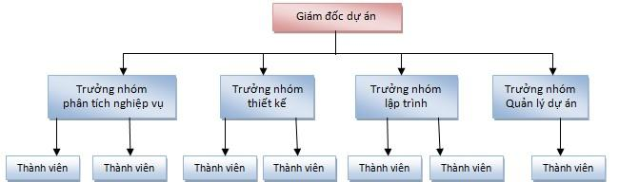

**(Hình 6.3: Sơ đồ tổ chức dự án)**

Giám đốc dự án sẽ quản lý các trưởng nhóm, nhóm trưởng sẽ quản lý trực tiếp nhóm của mình.

tổ chức dự án

**6.4. Phân chia công việc**

**6.4.1 Phân chia giữa các nhóm**

|  |  |  |  |  |  |  |
| --- | --- | --- | --- | --- | --- | --- |
| ***WBS*** | ***Mô tả*** | **Nhóm phân tích nghiệp vụ** | **Nhóm thiết kế** | **Nhóm phát triển** | **Nhóm triển khai** | **Khách hàng** |
| **1.0** | **Lập kế hoạch dự án dự án** | **A** |  | **C** |  |  |
| **2.0** | **Thu thập yêu cầu** | **L** |  |  |  | **C** |
| **3.0** | **Phân tích** | **L** |  |  |  | **C** |
| **4.0** | **Thiết kế** | **C** | **L** |  |  | **R** |
| **5.0** | **Xây dựng và phát triển phần mềm** |  | **S** | **L** |  |  |
| **6.0** | **Kiểm thử** |  | **C** | **S** |  | **C** |
| **7.0** | **Triển khai** |  |  | **C** | **L** |  |

**(Bảng 6.4.1: Phân chia giữa các nhóm)**

**Chú thích:**

* **A (Approval): Thông qua, phê chuẩn**
* **L (Leader): Nhóm trưởng**
* **S (Secondary): Chịu trách nhiệm thay nhóm trưởng nếu nhóm trưởng vắng mặt**
* **C (Contributor): Cộng tác viên**
* **R (Reviewer): Người kiểm tra lại**

**6.4.2. Phân chia chi tiết**

|  |  |  |  |  |  |  |  |  |
| --- | --- | --- | --- | --- | --- | --- | --- | --- |
|  |  |  | | **Phan Đình Hưng** | **Trần Quốc Lân** | **Trần Viết Đạt** | **Trần Thành Công** | **Trương Việt Hoàng** |
| **1** |  |  | **Lập kế hoạch QL dự án** |  | **C** | **L** |  |  |
| **2** |  |  | **Thu thập yêu cầu** |  |  |  |  |  |
|  | **2.1** |  | **Quan sát hoạt động nghiệp vụ quản lý** | **L** |  |  |  |  |
| **2.2** |  | **Điều tra nhu cầu của từng đối tượng sẽ sử dụng phần mềm** |  |  |  | **L** |  |

|  |  |  |  |  |  |  |  |
| --- | --- | --- | --- | --- | --- | --- | --- |
|  | **2.3** |  | **Tìm hiểu các quy định lưu trữ, bản quyền sách** |  |  |  |  |
| **2.4** |  | **Tham khảo ý kiến của các nhà kinh doanh** |  |  |  |  |
| **3** |  |  | **Phân tích** |  |  |  |  |
|  | **3.1** |  | **Đánh giá hệ thống hiện tại** | **S** |  | **R** | **S** |
| **3.2** |  | **Xác định chức năng của hệ thống mới** | **S** |  | **R** | **S** |
| **3.3** |  | **Xác định các ràng buộc** | **S** |  | **R** | **S** |
| **3.4** |  | **Phác thảo giao diện người dùng** |  |  | **R** |  |
| **3.5** |  | **Lập tài liệu đặc tả yêu cầu** |  |  | **R** |  |
| **3.6** |  | **Thẩm định tài liệu đặc tả** | **L** |  | **A** | **L** |
| **4** |  |  | **Thiết kế** |  |  |  |  |
|  | **4.1** |  | **Thiết kế logic** |  |  |  |  |
|  | **4.1.1** | **Thiết kế kiến trúc** |  | **L** | **S** |  |
|  | **4.1.2** | **Đặc tả hệ con / thành phần** |  | **L** | **S** |  |
|  | **4.1.3** | **Thiết kế giao diện thành phần** |  | **L** | **S** |  |
|  | **4.1.4** | **Thiết kế cấu trúc dữ liệu** |  | **C** | **C** |  |
|  | **4.1.5** | **Thiết kế giao diện người dùng** |  | **C** | **C** |  |
|  | **4.1.6** | **Thiết kế chi tiết** |  | **L** | **S** |  |
|  | **4.1.7** | **Thiết kế thủ tục/ thuật toán** |  | **L** | **S** |  |
| **4.2** |  | **Thiết kế vật lý** |  | **L** | **S** |  |
| **4.3** |  | **Lập tài liệu thiết kế** |  |  | **R** |  |
| **4.4** |  | **Thẩm định tài liệu thiết kế** | **S** |  | **A** | **S** |
| **5** |  |  | **Xây dựng phần mềm** |  |  |  |  |

|  |  |  |  |  |  |  |  |
| --- | --- | --- | --- | --- | --- | --- | --- |
|  | **5.1** |  | **Xây dựng CSDL** |  | **R** | **R** |  |
| **5.2** |  | **Xây dựng giao diện người dùng** |  | **R** | **R** |  |
| **5.3** |  | **Xây dựng các phân hệ** |  |  |  |  |
|  | **5.3.1** | **Xây dựng phân hệ quản lý hồ sơ khách hàng** |  | **L** |  |  |
|  | **5.3.2** | **Xây dựng phân hệ thiết lập và quản lý hồ sơ khách hàng** |  | **R** |  |  |
|  | **5.3.3** | **Xây dựng phân hệ quản lý thư viện điện tử** |  | **L** |  |  |
|  | **5.3.4** | **Xây dựng phân hệ quản lý đăng ký tài khoản** |  |  | **L** |  |
| **5.4** |  | **Lập tài liệu báo cáo** | **S** |  | **A** | **S** |
| **6** |  |  | **Kiểm thử và tích hợp** |  |  |  |  |
|  | **6.1** |  | **Thực hiện kiểm thử tích hợp** | **S** | **C** | **C** | **S** |
| **6.2** |  | **Thực hiện kiểm thử hệ thống** |  |  |  |  |
|  | **6.3.1** | **Thực hiện kiểm thử hiệu năng** | **S** | **C** | **C** | **L** |
| **6.3.2** | **Thực hiện kiểm thử khả năng chịu tải** | **S** | **C** | **C** | **S** |
| **6.3.3** | **Thực hiện kiểm thử chức năng** | **S** | **C** | **C** | **S** |
| **6.3.4** | **Thực hiện kiểm thử khả năng bảo mật** | **S** | **C** | **C** | **S** |
| **6.3.5** | **Thực hiện kiểm thử khả năng phục hồi sau lỗi** | **S** | **C** | **C** | **L** |
| **6.3** |  | **Kiểm thử chấp nhận** |  |  |  |  |
| **6.4** |  | **Lập tài liệu** | **S** |  | **A** | **S** |
| **7** |  |  | **Triển khai** |  |  |  |  |
|  | **7.1** |  | **Cài đặt phần mềm** | **L** | **C** | **A** |  |
|  | **7.2** |  | **Tạo tài liệu người dùng** |  | **R** |  | **A** |
| **7.3** |  | **Đào tạo người sử dụng** | **A** |  | **R** |  |

**(Bảng 6.4.2: Phân chia chi tiết)**

**CHƯƠNG 7: QUẢN LÝ CẤU HÌNH**

**7.1. Ý nghĩa của việc quản lý cấu hình**

Việc lập kế hoạch quản lý cấu hình đóng vai trò khá quan trọng nhằm đảm bảo cho hệ thống được cập nhật và thực hiện một cách chính xác khoa học.

Các thành viên ở xa nhau có thể liên hệ với nhau qua internet (Zalo, Skype hay Discord, ...) nhằm thực hiện các mục đích:

* Tránh để xảy ra mất mát dữ liệu, gia tăng tính chuyên nghiệp trong quá trình làm việc - Quản lý được hệ thống tài nguyên.
* Đảm bảo rằng không có một đặc tả yêu cầu – bản thiết kế - code thay đổi trái phép nào được tạo ra
* Không có một mẫu cấu hình nào được thay đổi bởi hơn một người tại một thời điểm bất kỳ.
* Chắc chắn tất cả những thay đổi nào trên một mẫu cấu hình được ước lượng, hiểu và quản lý bởi trưởng nhóm và qua sự đồng thuận của mọi người

Ghi nhận lại trạng thái một sản phẩm tại một thời điểm nhất định

**7.2. Vai trò trách nhiệm của đội dự án quản lý khách sạn**

Thành viên đội quản lý dự án gồm:

* Phan Đình Hưng
* Trần Quốc Lân
* Trần Viết Đạt

|  |  |  |  |
| --- | --- | --- | --- |
| **STT** | **Thành viên** | **Vị trí** | **Nhiệm vụ** |
| **1** | Phan Đình Hưng | Kỹ sư quản lý cấu hình | * Thiết lập và bảo trì kho lưu trữ của dự án * Phát triển và triển khai các quy trình thủ tục quản lý cấu hình của dự án * Thiết lập các điểm mốc   (Baseline), ghi nhận thay đổi trên các mốc   * Bảo đảm các điểm mốc không bị thay đổi khi chưa được phê chuẩn * Tổ chức và điều phối các cuộc họp của nhóm điều |
|  |  |  | khiển cấu hình |
| **2** | Trần Quốc Lân | Thành viên đội quản lý dự án | * Tham gia và đóng góp ý kiến và sửa đổi cho buổi họp * Thực hiện đúng các công việc của dự án theo cấu hình và yêu cầu đã xác định |
| **3** | Trần Viết Đạt | Giám đốc dự án | * Giám sát và đánh giá việc quản lý cấu hình * Đưa ra sự phê chuẩn và kiểm duyệt khi cần thiết |

**(Bảng 7.2: Nhiệm vụ từng thành viên)**

**7.3. Phương pháp định danh, xác định Baseline trên sản phẩm**

**7.3.1. Định danh sản phẩm**

Đinh danh bao gồm việc mô tả tên, đánh số, đánh dấu đặc trưng. Trong WBS của dự án quản lý đã có đánh số cụ thể.

Ví dụ:

* 1.2 Bản kế hoạch đảm bảo chất lượng
* 1.3 Bản kế hoạch quản lý cấu hình

**7.3.2. Kiểm soát phiên bản**

Dự án quản lý cửa hàng cafe điện tử luôn luôn được cập nhật để phù hợp với yêu cầu thực tế, yêu cầu bổ sung của phía khách hàng.

Dự kiến phiên bản đầu tiên sẽ thỏa mãn các yêu cầu của khách hàng, các phiên bản tiếp theo sẽ mở rộng và tiếp tục cải thiện hơn nữa về cơ sở dữ liệu, về giao diện thân thiện, gần gũi với người sử dụng, cũng như thêm các dịch vụ chức năng cần thiết khác. Song song với đó sẽ liên tục bảo trì, tiến hành vá lỗi để đảm bảo hiệu suất và tính ổn định của dự án

**7.3.3. Quản lý các mốc**

Dự án bao gồm các mốc sau:

* 1.0. Quản lý dự án
* 2.0. Xác định yêu cầu
* 3.0. Phân tích thiết kế
* 4.0. Hiện thực chức năng
* 5.0. Tích hợp và kiểm thử
* 6.0. Cài đặt – thực thi

**7.3.4. Các quy ước đặt tên**

1. **Các hoạt động của dự án** được đặt tên theo chức năng hoạt động, hầu hết các danh từ được sử dụng trong dự án nhằm mô tả chức năng mà nó thực hiện.
2. **Trong mã chương trình** các tên gói **(package)**, lớp **(class)**, thuộc tính **(Attribute)** được định dạng cụ thể như sau:

▪ **Gói (package)**

Chữ đầu tiên trong tên gói viết hoa phải sử dụng ký tự gạch chân để ngăn cách các từ ghép.

Các tên gói viết bằng tiếng việt không dấu

**Lớp (class)**

Chữ cái đầu tiên trong mỗi từ của tên lớp viết hoa. Các từ ghép ngăn cách nhau bởi dấu gạch chân.

Các tên lớp được viết bằng tiếng việt không dấu.

* + **Thuộc tính (Attribute)**

Các tên thuộc tính phải có chữ cái đầu tiên viết in hoa, giữa các từ ghép không có khoảng cách.

Các tên lớp được viết bằng tiếng việt không dấu.

1. **Định dạng tài liệu liên quan**

|  |  |  |
| --- | --- | --- |
| **STT** | **Tên tài liệu** | **Mô tả** |
| 1 | **Tài liệu quản lý cấu hinh** | Là tài liệu kiểm soát những thay đổi của hệ thống phần mềm. |
| 2 | **Tài liệu quản lý rủi ro** | Là tài liệu quản lý các rủi ro đã xảy ra, đang xảy ra, và có khả năng xảy ra trong quá trình phát triển phần mềm |
| 3 | **Tài liệu quản lý nhân sự** | Là tài liệu lưu trữ các thông tin các thành viên trong đội dự án, các vị trí trong đội dự án, cấu trúc các nhóm, phát triển nhóm và phương pháp lãnh đạo nhóm |
| 4 | **Tài liệu quản lý truyền thông vào giao tiếp** | Là tài liệu ghi nhận công việc của từng người từ đó người quản lý có thể kiểm soát được tiến độ đang diễn ra của dự án |
| 5 | **Tài liệu quản lý chất lượng** | Là tài liệu đảm bảo chất lượng của dự án, công việc kiểm thử trong dự án phần mềm |
| 6 | **Tài liệu yêu cầu khách hàng** | Là những tập tin word ghi rõ những yêu cầu cụ thể của phần mềm quản lý thư viện và những tập tin thay đổi yêu cầu có thể xảy ra. |
| 7 | **Tài liệu yêu cầu hệ thống** | Là tập tin word chứa đầy đủ những thông tin cần thiết được sử dụng cho việc thiết kế xử lý cho từng chức năng của phần mềm, nếu có thay đổi sẽ được lưu theo từng phiên bản. |

**(Bảng 7.3.4 – Định dạng các tài liệu liên quan)**

**7.3.5. Quản lý thay đổi**

Khi có các thay đổi, giám đốc dự án (nhóm trưởng) sẽ thông báo với các thành viên, và thực hiện xử lý thay đổi dựa trên các tài liệu cụ thể

* Khi có yêu cầu thay đổi thì bộ phận Kỹ sư quản lý cấu hình có trách nhiệm nghiên cứu, phân tích thay đổi. Tổ chức họp nhóm phát triển xem xét thay đổi. Làm báo cáo gửi lên cho giám đốc dự án.
* Giám đốc dự án kiểm tra và phê chuẩn hoặc nếu không phê chuẩn thì cần có đánh giá để nâng cao và cải thiện hiệu suất làm việc.
* Sau khi có thông báo về thay đổi sẽ được giao cho các thành viên dự án và kỹ sư quản lý cấu hình làm.
* Thay đổi sẽ được coi là hoàn thành khi xác lập các mốc mới, đội dự án tiếp tục hoạt động theo kế hoạch mới đã được thống nhất chỉnh sửa.

**CHƯƠNG 8: QUẢN LÝ TRUYỀN THÔNG**

**8.1. Các thành phần tham gia**

***Bên A: Nhóm phát triển dự án***

Giám đốc dự án: Phan Đình Hưng

Thành viên đội dự án:

* Phan Đình Hưng
* Trần Quốc Lân
* Trần Viết Đạt

***Bên B: Đại diện phía khách hàng***

1. **Hình thức truyền thông giao tiếp**

* Giữa với các thành viên đội dự án: Gặp trực tiếp
* Giữa khách hàng và đội dự án: Gặp trực tiếp khi cần thiết, có thể truyền thông qua thư điện tử

1. **Tần suất thực hiện**

**Đội dự án tiến hành họp vào cuối tuần (14h-17h thứ 5 hàng tuần)**

* Đánh giá lại công việc của các thành viên trong đội dự án
* Khiển trách đối với thành viên đội dự án chưa làm tốt công việc hay có sai lầm thiếu sót
* Khen ngợi các thành viên làm tốt công việc, và có sáng tạo hữu ích

**Giám đốc dự án gặp gỡ khách hàng: 2 tuần 1 lần**

* Báo cáo tiến độ thực hiện, khó khăn khi thực hiện
* Thu thập yêu cầu, phản hồi từ phía khách hàng

**Lịch một số cuộc họp giữa các bên**

|  |  |  |  |
| --- | --- | --- | --- |
| **STT** | **Công việc** | **Mục đích họp** | **Các bên tham gia** |
| **1** | Họp tiếp nhận dự án | Tiếp nhận dự án mới, đạt được thỏa thuận giữa các bên, tiến hành ký hợp đồng. | A, B |
| **2** | Họp phân công trách nhiệm | Phân công vai trò, trách nhiệm của các thành viên trong đội dự án. Đưa ra bản phác thảo chung nhất về các mốc quan | A |
|  |  | trọng của dự án. |  |
| **3** | Họp thảo luận về tài liệu quản lý dự án | Đưa ra bản tài liệu quản lý dự án thống nhất cuối cùng. | A |
| **4** | Họp thảo luận về tài liệu xác định yêu cầu | Đưa ra bản tài liệu xác định yêu cầu thống nhất của đội trước khi đề xuất với khách hàng. | A |
| **5** | Họp đưa ra bản đề xuất thực hiện với khách hàng | Thống nhất được bản tài liệu xác định yêu cầu thống nhất cuối cùng giữa khách hàng và đội dự án. | A, B |
| **6** | Họp thảo luận về tài liệu phân tích thiết kế | Đưa ra bản tài liệu phân tích thiết kế thống nhất cuối cùng. | A |
| **7** | Họp đưa ra bản đề xuất thiết kế với khách hàng | Thống nhất được bản thiết kế cuối cùng giữa khách hàng và đội dự án. |  |
| **8** | Họp thảo luận về kết quả thực hiện dự án | Giải quyết được các vấn đề còn tồn tại của khâu thực hiện dự án cho đến khi các chức năng được thực hiện một cách thống nhất. | A |
| **9** | Họp thảo luận về báo cáo kiểm thử dự án | Giải quyết được các vấn đề của khâu kiểm thử dự án cho đến khi các lỗi đều được khắc phục và các chức năng được thực hiện một cách thống nhất. | A |
| **10** | Họp bàn giao sản phẩm | Bàn giao sản phẩm cho khách hàng | A,B |

**(Bảng 8.1: Lịch cuộc họp giữa các bên)**

**8.2. Thông tin liên lạc giữa các bên**

|  |  |  |  |  |
| --- | --- | --- | --- | --- |
|  | **Họ tên** | **Vai trò** | **Điện thoại** | **Thư điện tử** |
| 1 | **Phan Đình Hưng** | Giám đốc dự án | 0942404221 | hqh@gmail.com |
| 2 | **Trần Quốc Lân** | Thành viên đội dự án | 0123456789 | pms@gmail.com |
| 3 | **Trần Viết Đạt** | Thành viên đội dự án | 0123456789 | NTM@gmail.com |
| 4 | **Tiến Bịp** | Đại diện  khách hàng | 0123456789 | TBBL@gmail.com |

**(Bảng 8.2: Thông tin liên lạc giữa các bên)**

* 1. **Các kênh giao tiếp**

**8.3.1. Các thành viên trong nhóm _ Trưởng nhóm**

**1. Thông tin trao đổi: Tiến độ công việc**

* Bên gửi: Các thành viên trong mỗi nhóm.
* Bên nhận: Các trưởng nhóm tương ứng.
* Mục đích: Báo cáo tiến độ công việc của từng người từ đó người quản lý có thể kiểm soát được tiến độ đang diễn ra của dự án
* Tần suất: Thường xuyên. Báo cáo được gửi hàng tuần
* Thời điểm: Trong toàn thời gian dự án diễn ra. Báo cáo được gửi vào chiều thứ 5 mỗi tuần làm việc.
* Hình thức: Thông qua thư điện tử của trưởng nhóm.
* Người chịu trách nhiệm xử lý: các trưởng nhóm
* Định dạng thông tin được gửi:

Báo cáo tiến độ công việc bắt buộc phải có các nội dung sau:

* + Tên người lập
  + Mã nhân viên
  + Thuộc nhóm
  + Danh sách các công việc thực hiện
  + Mức độ hoàn thành từng công việc (hoàn thành, chưa hoàn thành)
  + Thời gian dự tính sẽ hoàn thành.
  + Các khó khăn gặp phải trong quá trình thực hiện

**2. Thông tin trao đổi: các đề nghị**

* Người gửi: Các thành viên trong nhóm
* Người nhận: Các trưởng nhóm tương ứng
* Mục đích: Nêu rõ mong muốn của các thành viên trong nhóm dự án về điều kiện làm việc (yêu cầu nâng cấp máy tính đang sử dụng, yêu cầu sử dụng các phần mềm để hỗ trợ…)
* Tần suất: Tùy thuộc vào nhu cầu
* Thời điểm: Bất kỳ lúc nào trong khoảng thời gian tiến hành dự án
* Hình thức: Thông qua thư điện tử
* Người chịu trách nhiệm xử lý:
* Các trưởng nhóm • Định dạng thông tin gửi:

Thông tin được gửi có dạng một đơn đề nghị bắt buộc phải có nội dung sau:

o Tên người lập

o Mã nhân viên

o Thuộc nhóm

o Nội dung đề nghị

o Lý do

**3. Thông tin trao đổi: các thay đổi về thời gian làm việc**

* Người gửi: thành viên trong nhóm
* Người nhận: Các trưởng nhóm tương ứng
* Mục đích: thông báo cho nhóm trưởng biết các thay đổi trong thời gian làm việc (khi nào nghỉ, nghỉ bao lâu…) để kịp thời có điều chỉnh về nhân sự và tiến độ công việc.
* Tần suất: Tùy thuộc vào nhu cầu
* Thời điểm: Bất kỳ lúc nào trong khoảng thời gian tiến hành dự án
* Hình thức: Thông qua thư điện tử, đơn từ
* Người chịu trách nhiệm xử lý:
* Các trưởng nhóm
* Định dạng thông tin gửi:

Thông tin được gửi (có thể ngắn gọn) bắt buộc phải có nội dung sau:

o Tên người lập

o Mã nhân viên

o Thuộc nhóm

o Nội dung (trình bày mong muốn)

o Lý do

o Cam kết

1. **Thông tin trao đổi: các phổ biến chỉ đạo**

Người gửi: Các trưởng nhóm

* Người nhận: Các thành viên trong nhóm
* Mục đích: Thông tin cho toàn nhóm biết các công việc cần làm tiếp theo, yêu cầu của công việc, các thời hạn thực hiện, các chỉ đạo từ trên…
* Tần suất: Thường xuyên hàng tuần
* Thời điểm: Trong toàn bộ thời gian dự án diễn ra. Mỗi sáng thứ 2 đầu tuần sau khi các trưởng nhóm đã trao đổi
* Hình thức: Văn bản gửi qua thư điện tử
* Họp nội bộ tại từng nhóm để phổ biến
* Người chịu trách nhiệm xử lý:

Các thành viên trong nhóm

Định dạng thông tin:

Nội dung chỉ đạo cần ngắn gọn rõ ràng, nên có các phần sau

o Tổng kết tuần vừa qua

o Công việc cần làm tiếp theo trong tuần (danh sách các công việc, các thời hạn thực hiện)

o Các ý kiến chỉ đạo từ trên nếu có

**8.3.2. Giữa các trưởng nhóm – Khách hàng**

**1. Thông tin trao đổi: Tiến độ công việc**

* Người gửi: Các nhóm trưởng
* Người nhận: Khách hàng
* Mục đích: Lấy ý kiến khách hàng về phần mềm sẽ xây dựng. Làm cơ sở cho việc ký kết hợp đồng và thanh toán sau này.
* Tần suất: Hàng quý
* Thời điểm: Trong toàn bộ thời gian dự án diễn ra. Chiều thứ 2 hàng tuần
* Hình thức: thông qua thư điện tử
* Người chịu trách nhiệm xử lý: Giám đốc

Định dạng thông tin: Thông tin có thể là bản giới thiệu các chức năng của sản phẩm sẽ được xây dựng có kèm theo phác thảo giao diện người dùng. Nội dung có thể bao gồm:

o Danh sách các chức năng chính + giao diện minh họa o Các thao tác với từng chức năng

o Giới thiệu ưu điểm của phần mềm

o Ước lượng thời gian cần thiết

**2. Thông tin trao đổi: các đề nghị**

* Người gửi: Các thành viên trong nhóm
* Người nhận: Các trưởng nhóm tương ứng
* Mục đích: Nêu rõ mong muốn của các thành viên trong nhóm dự án về điều kiện làm việc (yêu cầu đổi chỗ ngồi, yêu cầu nâng cấp máy tính đang sử dụng, yêu cầu sử dụng các phần mềm để hỗ trợ…),
* Tần suất: Tùy thuộc vào nhu cầu
* Thời điểm: Bất kỳ lúc nào trong khoảng thời gian tiến hành dự án
* Hình thức: Thông qua thư điện tử
* Người chịu trách nhiệm xử lý: Các trưởng nhóm • Định dạng thông tin gửi:

Thông tin được gửi có dạng một đơn đề nghị (có thể ngắn gọn) bắt buộc phải có nội dung sau:

* + Tên người lập
  + Mã nhân viên
  + Thuộc nhóm
  + Nội dung đề nghị (trình bày mong muốn)
  + Lý do

**3. Thông tin trao đổi: các phổ biến chỉ đạo**

* Người gửi: PM
* Người nhận: Các trưởng nhóm
* Mục đích: Đưa ra những thông tin chỉ đạo kịp thời tới các trưởng nhóm từ đó phổ biến lại toàn thành viên trong dự án
* Tần suất: Thường xuyên hàng tuần
* Thời điểm: Trong thời gian dự án diễn ra. Sáng thứ 2 mỗi tuần làm việc.

Hình thức: Gặp mặt trực tiếp trưởng nhóm người chịu trách nhiệm xử lý:

Các trưởng nhóm:

Định dạng thông tin:

Nội dung chỉ đạo cần ngắn gọn rõ ràng, nên có các phần sau:

o Tổng kết tuần vừa qua o Công việc cần làm tiếp theo trong tuần (danh sách các công việc, các thời hạn thực hiện)

* + Các điều chỉnh về tiến độ, nhân sự nếu có.
  + Các ý kiến khen thưởng nếu có

**8.3.3. Các nhóm với nhau**

* Thông tin trao đổi: chi tiết công việc đã thực hiện
* Người gửi: Các trưởng nhóm
* Người nhận: Các trưởng nhóm
* Mục đích: Các nhóm trao đổi với nhau chi tiết các công việc mình đã hoàn thành để làm đầu vào cho công việc của nhóm tiếp theo.
* Tần suất: dưới trung bình
* Thời điểm: Sau mỗi giai đoạn của dự án (sau khi hoàn tất phân tích nghiệp vụ chuyển sang thiết kế, sau khi thiết kế chuyển sang xây dựng phần mềm….)
* Hình thức: Thông qua văn bản tài liệu, gặp gỡ trực tiếp
* Người chịu trách nhiệm xử lý: Các trưởng nhóm
* Định dạng thông tin: Nếu là văn bản thì có định dạng như các tài liệu phát triển phần mềm thông thường (ví dụ: bản đặc tả yêu cầu phần mềm, bản thiết kế chi tiết ...)

**8.3.4. Giữa các trưởng nhóm – giám đốc dự án**

- Thông tin trao đổi: Tiến độ công việc

* + Người gửi: Các nhóm trưởng
  + Người nhận: giám đốc
  + Mục đích: Các nhóm trưởng tổng hợp báo cáo tiến độ của các thành viên trong nhóm để báo cáo với giám đốc nhằm kiểm soát tiến độ dự án
  + Tần suất: thường xuyên hàng tuần
  + Thời điểm: Trong toàn bộ thời gian dự án diễn ra. Chiều thứ 5 hàng tuần
  + Hình thức: thông qua thư điện tử
  + Người chịu trách nhiệm xử lý: giám đốc

Định dạng thông tin:

Thông tin gửi nên bao gồm các nội dung sau:

o Tên nhóm

* + - * Danh sách các công việc thực hiện
      * Mức độ hoàn thành từng công việc (hoàn thành, chưa hoàn thành (% khối lượng công việc còn lại))
      * Thời gian dự tính sẽ hoàn thành.
      * Các khó khăn gặp phải trong quá trình thực hiện
      * Thông tin trao đổi: các đề nghị
  + Người gửi: Các trưởng nhóm
  + Người nhận: giám đốc
  + Mục đích: Đề xuất mong muốn của nhóm về điều kiện làm việc (yêu cầu đổi chỗ ngồi, yêu cầu nâng cấp máy tính đang sử dụng, yêu cầu sử dụng các phần mềm để hỗ trợ…), các yêu cầu về nhân sự (bổ sung nhân sự ...)
  + Tần suất: Khi nào có nhu cầu
  + Thời điểm: Bất cứ lúc nào trong thời gian dự án diễn ra
  + Hình thức: thông qua thư điện tử
  + Người chịu trách nhiệm xử lý: giám đốc
  + Định dạng thông tin:

Thông tin có thể theo mẫu (hoặc không) nhưng cần có các nội dung sau:

* + Người lập
  + Tên nhóm
  + Nội dung đề nghị (trình bày mong muốn)
  + Lý do
* Thông tin trao đổi: các phổ biến chỉ đạo
  + Người gửi: giám đốc
  + Người nhận: Các trưởng nhóm
  + Mục đích: Đưa ra những thông tin chỉ đạo kịp thời tới các trưởng nhóm từ đó phổ biến lại toàn thành viên trong dự án
  + Tần suất: Thường xuyên hàng tuần, hoặc khi có sự thay đổi từ khách hàng hoặc các bên liên quan.
  + Thời điểm: Trong thời gian dự án diễn ra. Sáng thứ hai mỗi tuần.

Hình thức: Gặp mặt trực tiếp trưởng nhóm người chịu trách nhiệm xử lý: Các trưởng nhóm định dạng thông tin:

Nội dung chỉ đạo cần ngắn gọn rõ ràng, nên có các phần sau:

o Tổng kết tuần vừa qua o Công việc cần làm tiếp theo trong tuần (danh sách các công việc, các thời hạn thực hiện)

* + - Các điều chỉnh về tiến độ, nhân sự nếu có.
    - Các ý kiến khen thưởng nếu có

**CHƯƠNG 9: QUẢN LÝ RỦI RO**

**9.1. Giới thiệu về kế hoạch quản lý rủi ro**

* Kế hoạch quản lý rủi ro cần được đưa ra để dự phòng hoặc khắc phục các rủi ro có thể xảy ra trong các giai đoạn thực hiện dự án.
* Dựa vào một số dự án tương tự, cũng như tham khảo ý kiến một số chuyên gia cùng với các dự đoán cá nhân, nhóm dự án phải lường trước được những rủi ro sẽ xảy ra trong suốt quá trình dự án; các tác động của nó và đề xuất ra những cách thức dự phòng hoặc giảm thiểu các rủi ro đó.
* Sau mỗi một hành động dự phòng hoặc khắc phục các rủi ro, nhóm dự án phải họp lại để đánh giá tác động của các hành động đó, để rút kinh nghiệm cho các rủi ro tương tự sẽ xảy ra trong tương lai.

**9.2 Đặt thời gian**

Thời gian bắt đầu: 29/03/2022.   
 Thời gian kết thúc:12/06/2022

**9.3 Định dạng báo cáo**

BÁO CÁO QUẢN LÝ RỦI RO

|  |
| --- |
| *Cộng hòa xã hội chủ nghĩa Việt Nam*  *Độc lập – Tự do – Hạnh phúc* ---- o0o----    **BÁO CÁO QUẢN LÝ RỦI RO**  *Người thực hiện:* ……………………………………………………….  *Người kiểm tra:* ……………………………………………………….  *Các thành viên tham gia*: ……………………………………………….  ………………………………………………  ………………………………………………  *Thời gian thực hiện*: Từ ………………………Đến …………………….  ***Nội dung các rủi ro***:   1. *Những rủi ro trong quá trình thực hiện …… bao gồm:*   ……………………………………………………………………….  ……………………………………………………………………….   1. *Những rủi ro đã gặp phải:*   ……………………………………………………………………….  ……………………………………………………………………….   1. *Những rủi ro đã được khắc phục:*   ……………………………………………………………………….  ……………………………………………………………………….   1. *Chi phí rủi ro:*   *Chi phí thiệt hại do rủi ro gây ra*: …………………*VNĐ*  *Chi phí sửa chữa rủi ro*: …………………………..*VNĐ*   1. *Những rủi ro gặp phải ngoài kế hoạch:*   ………………………………………………………………………..  ………………………………………………………………………..   1. *Những rủi ro khi thực hiện pháp tiếp theo …. Bao gồm:*   ………………………………………………………………………..  ………………………………………………………………………..   1. *Cách khắc phục rủi ro, ước tính chi phí nếu rủi ro xảy ra:*   ………………………………………………………………………..  ………………………………………………………………………..  *..., Ngày… Tháng… Năm….*  *Người xác nhận Người thực hiện* |

**9.4 Xác định rủi ro**

**9.4.1 Rủi ro về con người**

* Đối với nhóm dự án: Cần có các phân chia và cam kết rõ ràng giữa các thành viên trong nhóm dự án, để đảm bảo dự án được hoàn thành đúng kế hoạch đề ra.
* Đối với nhân viên cửa hàng của dự án, phòng tránh các rủi ro bằng việc ký kết các hợp đồng lao động; các kế hoạch tuyển dụng, huấn luyện, đào tạo; thiết lập các nội quy, quy trình làm việc cụ thể và rõ ràng; thực hiện đánh giá và động viên khen thưởng phù hợp với năng lực từng nhân viên.
* Đối với nhân sự của các đơn vị đối tác, phục vụ cho của dự án, cần phải thể hiện rõ ràng các điều khoản có liên quan đến trong hợp đồng; yêu cầu đơn vị đối tác phải có các kế hoạch phòng trừ và khắc phục rủi ro về nhân sự; ngoài ra phải đảm bảo được nguồn nhân sự thay thế khi có các sự cố về nhân sự xảy ra.

**9.4.2 Rủi ro về tiến độ thực hiện dự án**

* Thường xuyên đánh giá tiến độ thực hiện của các đơn vị đối tác để cập nhật, điều chỉnh tiến độ thực hiện dự án.
* Các rủi ro về thời gian bàn giao sản phẩm cho khách hàng: cần lên lịch trình cụ thể cho các công việc, xác định nguồn nhân lực thực hiện.
* Sử dụng lượng lao động công nhật bổ sung vào các dịp đặc biệt hoặc khi thiếu nhân sự.

**9.4.3 Rủi ro tài chính**

* Bao gồm các rủi ro về nguồn vốn để triển khai dự án; rủi ro về các khoản chi phí.
* Xây dựng kế hoạch quản lý chi phí cho dự án; tìm kiếm các nguồn tài trợ vốn cho dự án, xây dựng các phương án lựa chọn.
* Thực hiện theo dõi, báo cáo về các khoản chi phí chi ra và các khoản doanh thu thu về; thiết lập cơ chế lưu trữ và kiểm tra toàn bộ các chứng từ, hóa đơn phát sinh.

**9.4.4 Rủi ro về giá cả**

* Sự thay đổi giá cả của các nguyên, vật liệu phục vụ cho quá trình thiết kế và thi công cửa hàng có thể làm ảnh hưởng đến nguồn ngân sách dành cho dự án.
* Thường xuyên theo dõi biến động thị trường; cần lên kế hoạch thu mua thích hợp để phòng tránh việc giá cả tăng đột biến.

**9.4.5 Rủi ro về việc thiếu hụt hàng hóa**

* Lập dữ liệu các nhà cung ứng phù hợp yêu cầu đối với từng dòng sản phẩm, bao gồm cả các đối thủ cạnh tranh để có kế hoạch tìm mua kịp thời, đáp ứng các yêu cầu của khách hàng.

**9.4.6 Rủi ro về mặt bằng**

* Ký hợp đồng thuê mặt bằng dài hạn để đảm bảo vị trí hoạt động.

**9.5 Phân tích mức độ rủi ro**

Mức độ rủi ro của các lĩnh vực xảy ra rủi ro đều là có thể xảy ra. Các rủi ro có thể xảy ra ở mức cao:

* Rủi ro về tiến độ thực hiện dự án

Các rủi ro có thể xảy ra ở mức trung bình:

* Rủi ro về con người
* Rủi ro về việc thiếu hụt hàng hóa
* Rủi ro về giá cả

Các rủi ro có thể xảy ra ở mức thấp:

* Rủi ro tài chính
* Rủi ro về mặt bằng

**9.6 Kế hoạch phòng ngừa rủi ro**

Kế hoạch cụ thể với các mức độ rủi ro có thể xảy ra để có biện pháp kịp thời phòng ngừa và khắc phục rủi ro.

Dự án sẽ k bị một rủi ro nào mà làm ảnh hưởng đến tổng thể dự án.

Kế hoạch phòng ngừa:

Các rủi ro có thể xảy ra ở mức cao:

**+** Rủi ro về tiến độ thực hiện dự án

Cách giải quyết: Cần liên tục và theo dõi sát sao các hạng mục, các bộ phận kết nối chặt chẽ để khi xảy ra vấn đề ở bộ phận hạng mục nào thì nhanh chóng khắc phục sửa chữa kịp thời.

Các rủi ro có thể xảy ra ở mức trung bình:

* Rủi ro về con người
* Rủi ro về việc thiếu hụt hàng hóa
* Rủi ro về giá cả

Cách giải quyết: Các quản lý bộ phận cần báo cáo chính xác, liên tục về tình hình để có biện pháp thay thế khi rủi ro xảy ra.

Các rủi ro có thể xảy ra ở mức thấp:

* Rủi ro tài chính
* Rủi ro về mặt bằng

Cách giải quyết: Cần có phương án dự phòng nếu xảy ra rủi ro.

**CHƯƠNG 10: QUẢN LÝ MUA SẮM**

**10.1. Các giai đoạn trong công việc quản lý mua sắm trong dự án**

* Giai đoạn xây dựng ý tưởng: sau khi phác họa mô hình hệ thống một cách tổng thể, khái quát và có tính khả thi nhất, cần đưa ra mức đầu tư cho hạng mục mua sắm phần cứng, phần mềm và các chi phí khác.
* Giai đoạn phát triển: sau khi có được thiết kế cơ bản. hệ thống cần cho biết sẽ phải đầu tư trang thiết bị nào
* Giai đoạn thực hiện: trong giai đoạn này, dự án sẽ tập trung vào tổ chức các thủ tục hợp đồng mua sắm, lắp đặt các trang thiết bị và cài đặt thử nghiệm sau đó.
* Giai đoạn kết thúc: trong giai đoạn này, việc lắp đặt và thử nghiệm các hạng mục phần cứng phải được thực hiện xong. Hoàn tất các thủ tục thanh toán theo quy định của pháp luật

**10.2. Thủ túc mua sắm**

Tiến trình bao gồm:

* Lập kế hoạch mua sắm: xác định danh mục mua sắm (hệ thống máy chủ, nhà cung cấp dịch vụ mạng một số thiết bị khác....)
* Lập kế hoạch đấu thầu để tuyển chọn nhà thầu cung cấp trang thiết bị
* Tổ chức đấu thầu lựa chọn nhà cung cấp
* Quản lý hợp đồng và hoàn tất thủ tục thanh lý hợp đồng

**10.2.1. Các định danh mục mua sắm**

Các sản phẩm cần thiết cho dự án “Xây dựng phần mềm quản lý khách sạn”

|  |  |  |  |  |  |
| --- | --- | --- | --- | --- | --- |
| **STT** | **Tên hạng mục** | **Nội dung hạng mục** | **Thời gian thực hiện** | **Tiêu chuẩn** | **Chi phí** |
| **2** | Hệ thống máy chủ | Sử dụng để đăng ký tên miền | Sau khi hoàn tất dự án | Dung lượng cao, khả năng xử lý  lớn | 10.000.000 VND/tháng |
| **3** | Đường truyền  Internet | Nội dung | Sau khi hoàn tất dự án | Băng thông cao | 350.000 VND/tháng |
| **6** | Các thiết bị hỗ trợ | Hệ điều hành, phần mềm hỗ trợ | Trong quá trình thực hiện | Đáp ứng đủ yêu cầu | 5.550.000 VND |

**(Bảng 10.2.1 - Danh mục mua sắm)**

**10.2.2. Lập kế hoạch đấu thầu**

Tất cả các chi phí trang thiết bị phần cứng và phần mềm đều được bên A (bên mượn sách dự án) chi trả.

**10.2.3. Quản lý hợp đầu và thủ túc thanh lý hợp đầu**

* **Nội dung quản lý hợp đồng** 
  + Hợp đồng là văn bản có tính pháp lý cao nhất, do đó những nhà làm hợp đồng phải chịu trách nhiệm pháp lý trong việc lập và quản lý hợp đồng.
  + Hợp đồng có mối liên quan tới pháp lý, do đó điều quan trọng là những nhà làm hợp đồng phải chịu trách nhiệm pháp lý trong việc lập và quản lý hợp đồng
  + Tránh việc phớt lờ những khế ước trong hợp đồng, dẫn tới những hậu quả nghiêm trọng.
  + **Bảo đảm thực hiện đúng hợp đồng**
  + Bên mượn sách dự án (Bên A) cần thực hiện biện pháp bảo đảm thực hiện hợp đồng trước khi hợp đồng có hiệu lực (Cam kết giữa hai bên và có chứng thực bởi một bên thứ 3 nếu cần thiết)
  + Thời gian có hiệu lực của đảm bảo hợp đồng phải kéo dài cho đến khi chuyển sang nghĩa vụ bảo hành (nếu có)
  + **Bảo hành**
  + Quy định rõ thời hạn bảo hành (đảm bảo trong thời gian thực hiện dự án đến khi bàn giao sản phẩm)
  + Mức tiền bảo hành cho mỗi sản phẩm khi có vấn đề (tương đương với mức tiền sửa chữa)
* **Thanh toán hợp đồng**
* Hợp đồng được thanh toán như giá hợp đồng và các điều khoản được ghi trong bản hợp đồng.

**CHƯƠNG 11: QUẢN LÝ TÍCH HỢP**

**11.1. Khái niệm**

Hệ thống quản lý tích hợp (IMS) kết hợp tất cả các khía cạnh của hệ thống, quy trình và tiêu chuẩn của tổ chức thành một hệ thống thông minh. Sự hợp nhất này cho phép một doanh nghiệp hợp lý hóa việc quản lý, tiết kiệm thời gian và tăng hiệu quả bằng cách giải quyết tất cả các yếu tố của hệ thống quản lý nói chung.

**11.2. Cấu trúc hế hoạch tích hợp**

* Tổ chức dự án
* Phân tích các rủi ro
* Yêu cầu về tài nguyên phần cứng, phần mềm
* Phân công công việc
* Lập lịch dự án
* Cơ chế kiểm soát và báo cáo

**11.3. Tích hợp trong dự án**

* Phát triển kế hoạch dự án: lấy kết quả của các qui trình lập kế hoạch khác và đưa vào thành một tài liệu nhất quán và kết dính – kế hoạch dự án.
* Thực thi kế hoạch dự án: thực hiện kế hoạch dự án
* Điều khiển thay đổi tích hợp: điều phối những thay đổi trong toàn bộ dự
* án.

**11.4. Các kỹ năng quan trọng để thực thi kế hoạch dự án**

* Người quản lý dự án phải điều phối tất cả các lĩnh vực kiến thức trong suốt chu trình sống của dự án.
* Nhiều người quản lý dự án mới gặp khó khăn khi nhìn vào bức tranh tổng thể và muốn tập trung vào quá nhiều chi tiết.
* Quản lý tích hợp dự án không giống như tích hợp phần mềm.

**CHƯƠNG 12: TÀI LIỆU HƯỚNG DẪN SỬ DỤNG**

**12.1. Tổng quan**

  Phần mềm quản lý khách sạn Home Star được thiết kế dựa trên nền tảng công nghệ hiện đại. Phát triển dành riêng dành riêng cho quy mô nhà nghỉ, khách sạn, homestay nhỏ. Các chức năng của phần mềm đáp ứng yêu cầu nghiệp vụ chuyên biệt tới từng bộ phận: [chủ khách sạn](http://tcsofthotel.com/huong-dan-su-dung/cau-hinh-khach-san-va-tao-du-lieu), [quản lý](http://tcsofthotel.com/huong-dan-su-dung/quan-ly-co-so), [lễ tân](http://tcsofthotel.com/huong-dan-su-dung/gioi-thieu-quan-ly-phong),  [phòng](http://tcsofthotel.com/huong-dan-su-dung/gioi-thieu-quan-ly-phong), [kế toán](http://tcsofthotel.com/huong-dan-su-dung/gioi-thieu-quan-ly-thu-chi)…

**12.2 Quy trình sử dụng**

|  |  |  |
| --- | --- | --- |
| 1[.](http://tcsofthotel.com/huong-dan-su-dung/quan-ly-tai-khoan)Đăng ký và đăng nhập. | 6. Chỉnh sửa phòng*.* | 11. Quản lý tầng*.* |
| 2. Khởi tạo cơ sở, nhóm quyền và phân quyền. | 7. Chuyển phòng. | 12. Quản lý phòng thiết bị. |
| [3. Cấu hình khách sạn và tạo dữ liệu](http://tcsofthotel.com/huong-dan-su-dung/cau-hinh-khach-san-va-tao-du-lieu). | [8. Trả phòng](http://tcsofthotel.com/huong-dan-su-dung/tra-phong). | [13. Quản lý thu chi](http://tcsofthotel.com/huong-dan-su-dung/gioi-thieu-quan-ly-thu-chi). |
| [4. Đặt phòng](http://tcsofthotel.com/huong-dan-su-dung/dat-phong). | [9. Bán lẻ sản phẩm/dịch vụ](http://tcsofthotel.com/huong-dan-su-dung/ban-le-san-pham-dich-vu)*.* | [14. Báo cáo](http://tcsofthotel.com/huong-dan-su-dung/gioi-thieu-bao-cao)*.* |
| [5. Nhận phòng](http://tcsofthotel.com/huong-dan-su-dung/nhan-phong). | [10. Kiểm tra hóa đơn phòn*g.*](http://tcsofthotel.com/huong-dan-su-dung/kiem-tra-hoa-don-phong) | [15. Kết thúc.](http://tcsofthotel.com/huong-dan-su-dung/ket-thuc) |

**(Bảng 12.2 – Thông tin bảng chức năng)**

**12.3 Quản lý tài khoản**

Bạn hãy [đăng nhập](https://tcsofthotel.com/huong-dan-su-dung/quan-ly-tai-khoan" \l "dangnhap) vào hệ thống của  [HOTEL](http://tcsofthotel.com/) để trải nghiệm các tính năng

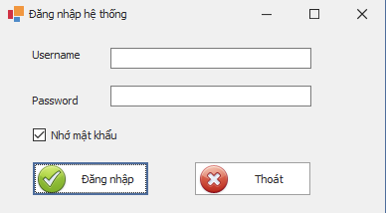

**(Bảng 12.3.1 – Bảng chức năng đăng nhập)**

 -  Tên đăng nhập  
 -  Mật khẩu

Sau khi đăng nhập thành công, bạn sẽ được chuyển đến giao diện quản trị của hệ thống. Hãy bắt đầu trải nghiệm với các tính năng màn hình giao diện chính xuất hiện

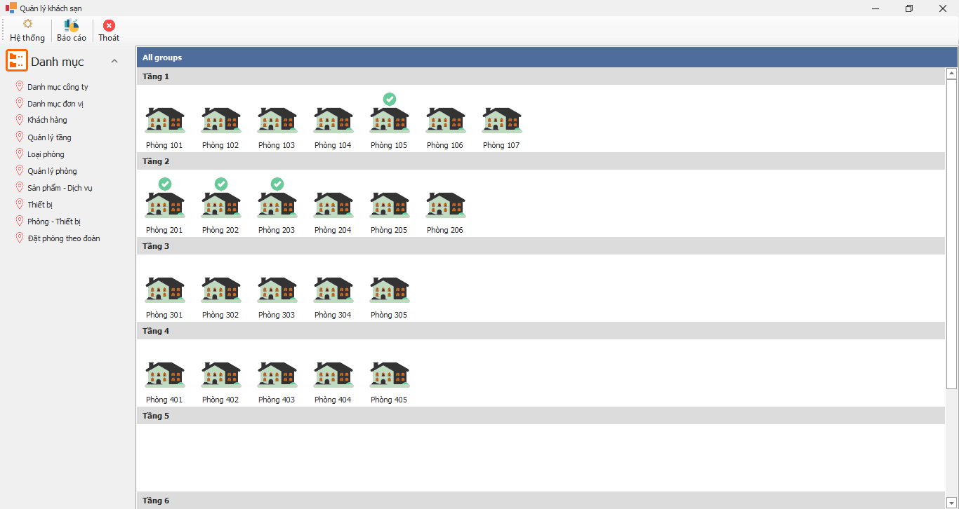

**(Bảng 12.3.2 – Bảng giao diện chính)**

**12.4** [**Giới thiệu quản lý phòng**](https://tcsofthotel.com/huong-dan-su-dung/gioi-thieu-quan-ly-phong)

Tính năng **quản lý phòng**, đây là phân hệ dành cho bộ phận [*lễ tân khách sạn*](http://tcsofthotel.com/), giúp bạn có thể dễ dàng quản lý chặt chẽ trạng thái phòng, thực hiện các thao tác: *đặt phòng, nhận phòng, trả phòng* hoặc bán lẻ các sản phẩm/dịch vụ ngay trên sơ đồ phòng... Các thông tin ngày giờ check in/check out liên tục được cập nhật theo giời gian thực chi tiết, chính xác trên sơ đồ phòng.Đặc biệt được hỗ trợ đặt theo đoàn  
Trong **quản lý phòng** có một số nghiệp vụ mà bạn cần quan tâm như sau:

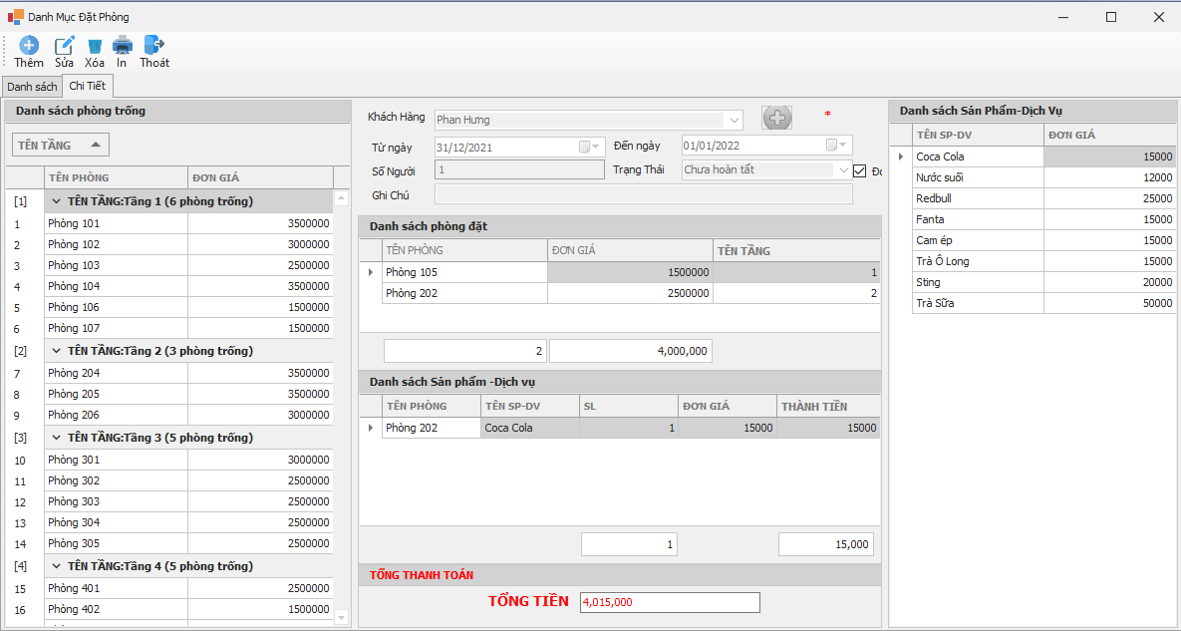

**(Bảng 12.4 – Bảng giao diện chính của đặt phòng)**

[**12.4.1. Đặt phòng**](http://tcsofthotel.com/huong-dan-su-dung/dat-phong)  
 Giúp bạn đặt phòng đối với những khách sẽ đến khách sạn trong tương lai. Nhằm tối ưu doanh thu của khách sạn.

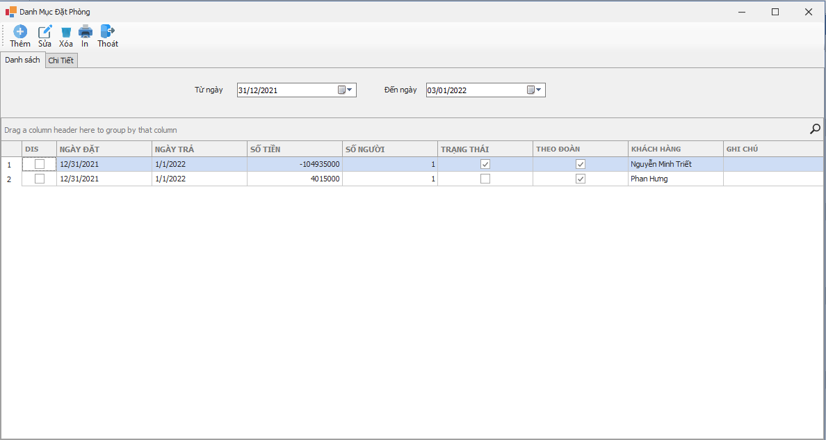

**(Bảng 12.4.1 – Bảng giao diện của đặt phòng)**

Tại đây bạn có thể [kiểm tra hiện trạng phòng](http://tcsofthotel.com/huong-dan-su-dung/dat-phong#kiemtrahientrangphong) thực tế trong khách sạn phòng trống, phòng đang có khách ở....  
[Đặt phòng](http://tcsofthotel.com/huong-dan-su-dung/dat-phong), [kiểm tra danh sách đặt phòng](http://tcsofthotel.com/huong-dan-su-dung/dat-phong#kiemtradanhsachdatphong), [xem](http://tcsofthotel.com/huong-dan-su-dung/dat-phong#xemtheodanhsach), [xóa](http://tcsofthotel.com/huong-dan-su-dung/dat-phong#huydatphong) và [chỉnh sửa](http://tcsofthotel.com/huong-dan-su-dung/dat-phong#suadatphong), cập nhật thông tin phòng như loại phòng, số lượng người...

**12.4.2. Nhận phòng**  
 Bạn có thể tiến hành nhận phòng cho khách trực tiếp trên [sơ đồ phòng](http://tcsofthotel.com/huong-dan-su-dung/nhan-phong" \l "trensodophong), [nhận phòng trong hiện trạng phòng](http://tcsofthotel.com/huong-dan-su-dung/nhan-phong#tronghientrangphong) hoặc [danh sách đặt phòng](http://tcsofthotel.com/huong-dan-su-dung/nhan-phong#trongdanhsachdatphong)

**12.4.3. Chỉnh sửa nhận phòng, chuyển phòng**  
 Sau khi đã thực hiện [nhận phòng](http://tcsofthotel.com/huong-dan-su-dung/nhan-phong), bạn có thế thay đổi các thông tin đúng với thực tế khách yêu cầu như: [thời gian checkin/checkout; số lượng phòng](http://tcsofthotel.com/huong-dan-su-dung/chinh-sua-nhan-phong" \l "suathongtinnhanphong), [giá loại phòng](http://tcsofthotel.com/huong-dan-su-dung/chinh-sua-nhan-phong#suachitietgiaphong), đặt sản phẩm/dịch vụ...

**12.4.4. Trả phòng**  
 Trong tính năng[trả phòng](http://tcsofthotel.com/huong-dan-su-dung/tra-phong) cho phép bạn biết được tổng số tiền khách hàng cần thanh toán với khách sạn.   
Trong trường hợp khách chưa thanh toán ngay có thể ký gửi sang phòng có khách đang ở....

**12.4.5. Bán lẻ sản phẩm/dịch vụ**  
 Thêm các dịch vụ bán lẻ như nước giải khát hay đồ ăn

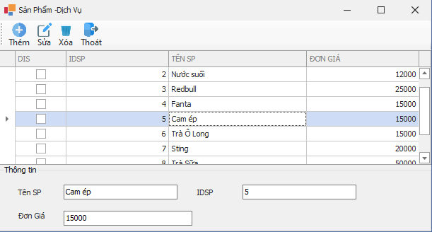

**(Bảng 12.4.5 – Bảng giao diện sản phẩm -dich vụ)**

**12.4.6. Kiểm tra hóa đơn phòng**

Giúp chủ khách sạn quản lý, [kiểm tra toàn bộ các hóa đơn](http://tcsofthotel.com/huong-dan-su-dung/kiem-tra-hoa-don-phong" \l "kiemtrahoadonphong) đã thu theo thời gian hoặc nhân viên cần xem.  
 Tại tính năng kiểm tra hóa đơn phòng, bạn có thể[thu công nợ](http://tcsofthotel.com/huong-dan-su-dung/kiem-tra-hoa-don-phong#thucongno) trực tiếp với những khách hàng nợ tiền khách sạn; xem chi tiết hoặc [xóa](http://tcsofthotel.com/huong-dan-su-dung/kiem-tra-hoa-don-phong#xoahoadonphong), [chỉnh sửa](http://tcsofthotel.com/huong-dan-su-dung/kiem-tra-hoa-don-phong#suahoadonphong) và cập nhật thông tin các mã hóa đơn.

**12.5 Quản lý khách hàng, tầng ,phòng thiết bị**

 Tính năng quản lý tầng ,khách hàng và phòng thiết bị trong khách sạn, giúp bạn có thể dễ dàng quản lý thông tin các khách hàng trong khách sạn; thiết bị ,các tầng.Như thêm,sửa,xóa,thông tin khách hàng, tầng ,phòng thiết bị

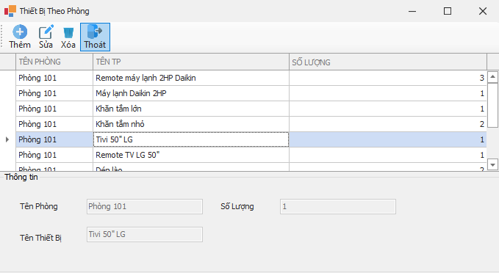

**(Bảng 12.5.1 – Bảng giao diện thiết bị theo phòng)**

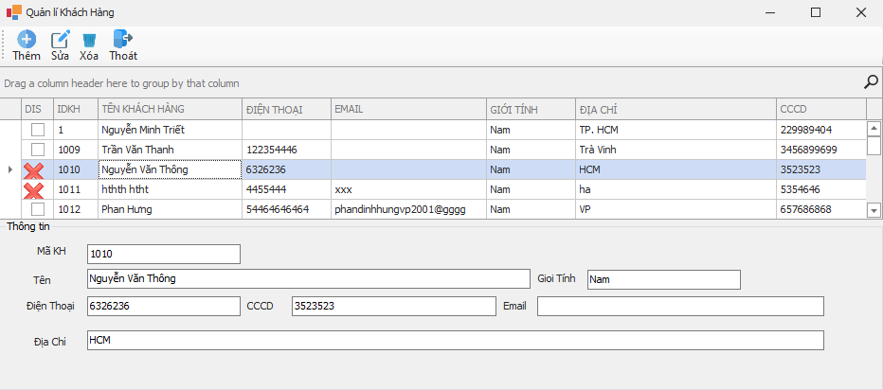

**(Bảng 12.5.2 – Bảng giao diện quản lý khách hàng)**

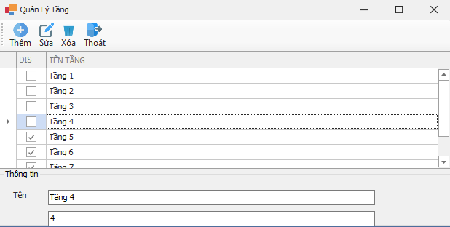

**(Bảng 12.5.3 – Bảng giao diện tầng)**

**12.6 Quản lý in hóa đơn**

1. Sau khi khách trả phòng[tạo và thông báo phát hành hóa đơn đặt in/tự in](https://helpsme.misa.vn/2021/knowledge-base/tao_va_thongbao_phathanh_hoadontuin_hoacdientu_riengcuadoanhnghiep/)
2. [Hủy hóa đơn](https://helpsme.misa.vn/2021/knowledge-base/huy_hoa_don/)
3. [Xử lý mất, cháy, hỏng hóa đơn đã lập và giao cho người mua](https://helpsme.misa.vn/2021/knowledge-base/mat_chay_honghoadon_doivoihoadondalap_vagiaochonguoimua/)
4. [Xử lý mất, cháy, hỏng hóa đơn đặt in chưa lập](https://helpsme.misa.vn/2021/knowledge-base/mat_chay_honghoadon_doivoihoadon_datinchualap/)
5. [Xóa hóa đơn](https://helpsme.misa.vn/2021/knowledge-base/xoa_hoa_don/)
6. [Điều chỉnh lại thông tin trên hóa đơn đã thông báo phát hành](https://helpsme.misa.vn/2021/knowledge-base/dieuchinhlai_thongtintrenhoadon_daphathanh/)
7. [Lập tờ khai dữ liệu hóa đơn, chứng từ hàng hóa, dịch vụ bán ra](https://helpsme.misa.vn/2021/knowledge-base/lap_to_khai_du_lieu_hoa_don_chung_tu_hang_hoa_dich_vu_ban_ra/)
8. [Phân bổ số lượng hóa đơn cho từng chi nhánh phụ thuộc](https://helpsme.misa.vn/2021/knowledge-base/so_theo_doi_phan_bo_so_luong_hoa_don_cho_tung_chi_nhanh_phu_thuoc/)
9. [Lập báo cáo tình hình sử dụng hóa đơn](https://helpsme.misa.vn/2021/knowledge-base/html_16080100/)

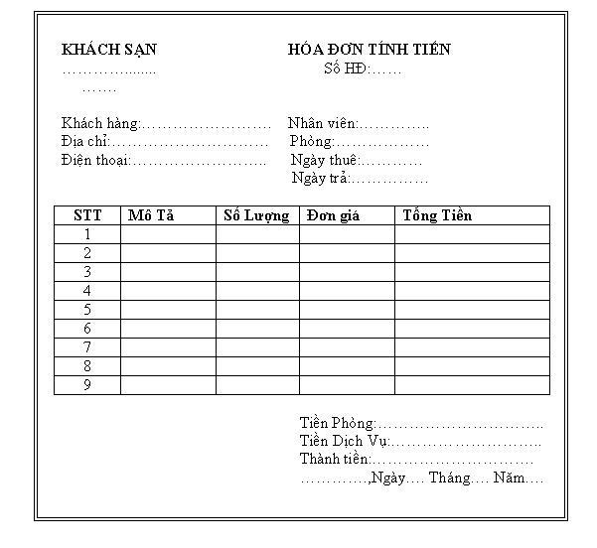

**KẾT LUẬN**

Mặc dù đã cố gắng tìm hiểu công việc “Xây dựng phần mềm quản lý khách sạn HomeStar” qua các phần mềm tham khảo nhưng không sao tránh khỏi những thiếu sót. Mong các thầy cô đóng góp thêm ý kiến để em có thêm kinh nghiệm và từ đó hoàn chỉnh hơn. Qua môn học em học được cách quản trị một dự án phần mềm qua các phân tích bài toán , sau khi hoàn thành hệ thống phải đảm bảo được tính chính xác thông tin đưa vào hệ thống không xảy ra lỗi, để không ảnh hưởng đến chất lượng việc quản lý, và phải đảm bảo tính ổn định của hệ thống, tốc độ, khả năng tìm kiếm, chỉnh sửa một cách linh hoạt. Do thời gian hạn chế và kinh nghiệm của bản thân chưa nhiều nên việc phân tích thiết kế và code chưa hoàn thiện như một phần mềm quản lý thực thụ. Nó mang tính chất học hỏi, trao dồi và bước đầu làm quen với thực tế. Nhưng qua báo cáo này, em đã học hỏi được nhiều kiến thức cũng như kinh nghiệm trong quá trình quản trị dự án. Em xin chân thành cảm ơn.

**TÀI LIỆU THAM KHẢO**

* Giáo trình quản lý dự án cntt - ĐẠI HỌC ĐIỆN LỰC HÀ NỘI
* Trung tâm thông tin thư viện PTIT -<http://ilc.ptit.edu.vn/>
* Ngô Trung Việt, “Giáo trình quản lý dự án công nghệ thông tin”, NXB ĐHQG TP HCM, 2006.
* Giáo trình quản lý dự án - PGS.TS Từ Quang Phương